|  |  |
| --- | --- |
| Департамент образования Ярославской области Государственное профессиональное образовательное автономное учреждение Ярославской области  «ЯРОСЛАВСКИЙ ПРОМЫШЛЕННО-ЭКОНОМИЧЕСКИЙ КОЛЛЕДЖ  им. Н.П. ПАСТУХОВА» | |
|  | |
|  | УТВЕРЖДАЮ  Зам. директора по учебной работе  _________________ И.И Козенкова  «____»______________2022 г. |
|  |  |
| **ВЫПУСКНАЯ КВАЛИФИКАЦИОННАЯ РАБОТА** | |
|  | |
| **Разработка нового программного обеспечения АИС «Склад фармацевтической компании»** | |
| (тема выпускной квалификационной работы) | |
| Пояснительная записка  ВКР 09.02.07.18ИП2.16.ПЗ | |
|  | |
| Исполнитель  _____________ К.А. Смирнов.  «____»______________2022 г. | Руководитель работы  _____________ Т.В. Долдина  «____»______________2022 г. |
|  | Заведующий кафедрой  _____________ Т.В. Долдина  «____»______________2022 г. |
|  |  |
|  |  |
| 2022 | |

**Содержание**

Введение 3

1. Теоретическая часть 5

Глава 1. Анализ предметной области 5

Глава 2. Анализ аналогов и прототипов АИС данной предметной области 8

Глава 3. Технико-экономическое обоснования создания программного продукта 12

3.1 Резюме и идея проекта 12

3.2 Общее описание задачи 13

3.3 Составление плана работ (сроки, ресурсы) в программе MProject 15

3.4 Анализ и расчет экономических затрат на создание 17

Глава 4. Разработка первичной документации 27

Глава 5. Техника безопасности 28

2. Практическая часть 32

Глава 1. Проектирование автоматизированной информационной системы 32

Глава 2. Реализация физической модели. 39

Глава 3. Организация безопасности АИС. 56

Глава 4. Тестирование и проверка работоспособности. 58

Глава 5. Аппаратные и программные средства для функционирования 63

Глава 6. Инструкции пользователя и администратора системы. 64

Заключение 68

Список используемых источников 69

Приложение А 72

Приложение Б 74

Приложение В 77

Приложение Г 90

Приложение Д 94

Приложение Е 96

Приложение Ж 97

Приложение З 98

Приложение И 99

# Введение

Тема выпускной квалификационной работы: Разработка нового программного обеспечения АИС «Склад фармацевтической компании».

Объектом исследования данной работы является фармацевтическая компания. Предмет исследования — работа склада фармацевтической компании.

Целью работы является автоматизировать работу кладовщика. Для этого необходимо разработать модули, которые позволяют максимально упростить и автоматизировать работу с большими объемами информации о товарах фармацевтической компании на складе.

Создание ИС предполагает, что основные операции по накоплению, хранению и переработке информации возлагается на вычислительную технику, специалист же выполняет только определенную часть ручных работ. Вычислительная техника при этом работает в тесном взаимодействии с пользователем, который контролирует её действия.

Для достижения цели необходимо:

* изучить теоретические основы автоматизации работы склада;
* спроектировать базу данных для хранения информации; проектирование и создание таблиц для хранения информации;
* реализовать удобный и понятный интерфейс, интуитивно понятный для пользователя
* разработать формы, предназначенные для просмотра, редактирования и вывода информации;
* провести тестирование системы;
* произвести расчет экономических затрат на разработку АИС;
* подготовить руководство пользователя;
* разработать инструкции по технике безопасности.

Для работы необходимо использовать следующие программные продукты:

1. Microsoft Project—построение логической последовательности выполнения работ, выполнение ресурсно-бюджетного планирования и план-фактного анализа проекта;
2. Microsoft Visio —создание диаграмм, на основе которых проектируется АИС;
3. Microsoft Power Point — создание презентации для защиты выпускной квалификационной работы;
4. Microsoft Office Word — разработка документации, и главная часть для разработки модулей;
5. Microsoft Visual Studio + С#– Разработка АИС
6. **Теоретическая часть**

## **Глава 1. Анализ предметной области**

Фармацевтическая компания — коммерческое предприятие, основной деятельностью которого является исследования, разработка, изучение рынка и дистрибьюция лекарственных веществ, большей частью в сфере здравоохранения. «ПРОТЕК» обладает масштабной логистической структурой, способной обеспечить доставку товаров для здоровья и красоты в разные точки России.

В качестве клиентов выступают: частные поликлиники, аптеки, медучреждения и т.д. Для обеспечения высокого уровня сервиса в фармацевтической компании выделен центральный логистический комплекс и филиалы.

В центральном логистическом комплексе находится отдел склада, в нем базируются все ресурсы компании, которые развозятся во все филиалы. Менеджеры комплекса также работают с поставщиками. Процесс поставки начинается с обращения центрального управления к поставщикам. После чего все необходимые товары доставляются на главный склад. Также, при необходимости, филиалы компании могут обратится непосредственно к поставщикам для приобретения необходимых товаров.

Филиалы состоят из трех отделов: консультации, склада, доставки. В отделе консультации работают менеджеры и администраторы, они занимаются консультациям клиента и формированием заказа.

Отдел склада занимается по учету, хранением, сортировкой товара. Он ведет большое количество записей о продукции. Отдел занимается формированием заказа, он упаковывает товар в специальные ВТ (Возвратная тара **—** тара многоразового использования, которая по договору подлежит возврату поставщику покупателем), после чего они направляются в отдел доставки.

В отделе доставки работают диспетчеры, составляющие маршрут и подбирающие транспортные средства, водителей, экспедиторов, которые занимаются сопровождением груза.

Процесс доставки начинается с поступления заказа от клиента (компании). Заказ можно совершить, обратившись к менеджерам. После поступления заказ обрабатывается и формируется на складе компании (при отсутствии необходимых ЛС они запрашиваются со склада центрального логистического комплекса или приобретаются у поставщиков; при невозможности приобретения, заказ отменяется). Персонал упаковывает поставленные средства и передает в доставку. После чего диспетчер формирует маршрут, подбирает транспортное средство и водителя из числа предприятий-партнеров, составляет необходимую сопровождающую документацию. Далее все заказы развозятся между клиентами (компаниями).

Доставка медикаментов — транспортировка грузов, которая требует соблюдения жестких правил. Фармацевтическую продукцию можно перемещать определенными типами транспорта. Нужно создать правильный температурный режим, тщательно разработать маршрут, логистическую схему, чтобы избежать задержек в пути. Ответственные операторы обязательно страхуют партию, оформляют пакет сопроводительных бумаг.

Специфичные отправления не могут перемещаться по территории России, пересекать границу с другими государствами без пакета сопроводительных бумаг. Это связано как с действующим законодательством по учету оборота лекарственных средств, так и с предупреждением торговли запрещенными препаратами наркотической группы. Базовый пакет бумаг:

* договор на оказание услуг с логистической компанией — документ регламентирует правоотношения, отображает важные условия для сторон сделки. Бумага подтверждает, что заказчик доверил, а компания приняла груз, взяла на себя ответственность за его сохранность, правильные условия транспортировки. Перед выездом проводится предрейсовый медицинский осмотр водителя, после чего выписывается справка о прохождении осмотра;
* страхование грузов — если компания отказывается взять на себя обязательства компенсировать ущерб, лучше отказаться от сотрудничества;
* актуальные сертификаты качества, соответствие санитарным нормам — гарантия, что товар не является контрафактным, запрещенным;
* товарно-транспортная накладная (ТТН);
* путевой лист для водителя — это основание для законной транспортировки партии с указанием полного перечня медикаментов, их свойств и т.д. Отображаются данные о машине.
* По окончанию доставки водители сдают подписанные документы (ТНН и путевой лист) в филиал компании.

## **Глава 2. Анализ аналогов и прототипов АИС данной предметной области**

Анализ аналогов и прототипов проводится для оценки функциональности программных продуктов, чтобы сформировать необходимые основы для реализации АИС. Разрабатываемый продукт должен автоматизировать работу склада, следовательно необходимо рассмотреть программные продукты, существующие на рынке с подобным функционалом.

Для проведения анализа аналогов АИС данной предметной области были выбраны 2 программных продукта: «ANTOR LogisticsMaster™» и Oracle E-Business Suite (Oracle Applications) и разаработаны критерии их сравнения. Критерии оценивались по трёх-бальной системе (2 - хорошо, 1 - удовлетворительно, 0 – неудовлетворительно). Их сравнительная характеристика представлена в таблице 1.

**«ANTOR LogisticsMaster™»** -  Программное решение, которое предназначено для автоматизации работы диспетчеров и позволяет предприятиям, осуществляющим доставку товаров клиентам или транспортировку грузов на торговые точки и склады, автоматизировать процессы управления доставкой и планирования маршрутов.  
ANTOR LogisticsMaster™ предоставляет возможность не только обрабатывать большое количество информации за короткий промежуток времени, но и четко организовать структуру рабочих процессов, связанных с планированием перевозок что повышает эффективность работы компании в целом.  
Информационная система помогает диспетчеру автоматизировать планирование маршрутов в соответствии со следующими требованиями:

* минимальный суммарный пробег всех автомобилей по всем маршрутам,
* максимальная загрузка каждого транспортного средства,
* минимальное использование арендованного транспорта и т.д.

Области применения

Система ANTOR LogisticsMaster™ служит для автоматизации управления доставкой и предназначена для:

* торговых компаний, доставляющих товары покупателям и партнерам (прямая дистрибуция);
* транспортных и логистических компаний, оказывающих услуги по доставке грузов;

сервисных компаний или подразделений, обслуживающих оборудование в разных частях города (Рисунок 1)

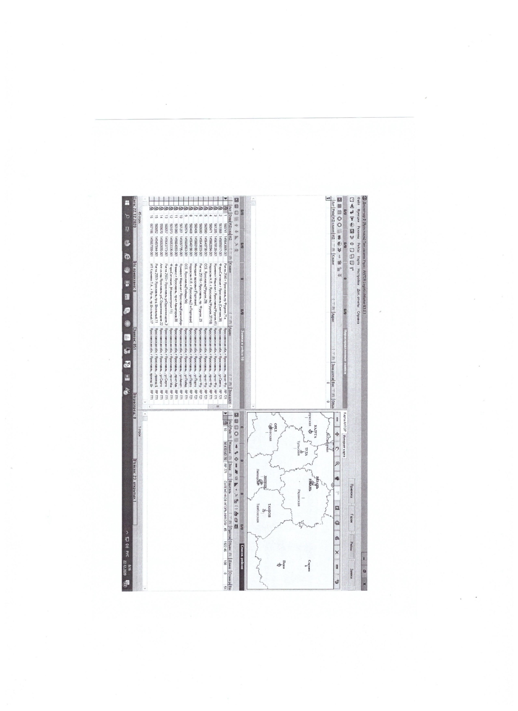

Рисунок 1 — ANTOR LogisticsMaster™

**Oracle E-Business Suite (Oracle Applications)** — комплекс бизнес-приложений (ERP), предназначенный для создания корпоративных Систем Управления Ресурсами Предприятия (Enterprise Resource Planning), Систем Управления Взаимоотношениями с Клиентами (Customer Relationship Management) и электронных торговых площадок (Exchange).

Пакет бизнес-приложений Oracle E-Business Suite (Oracle Applications) включает в себя более 150 интегрированных программных модулей, позволяющих предприятию решать бизнес-задачи в области управления производством, финансами, материально-техническим снабжением, запасами и сбытом, маркетингом и продажами, взаимодействием с поставщиками и отношениями с покупателями, а также эффективно строить кадровую политику, управленческий учет и проводить операции через электронные торговые площадки. (Рисунок 2)

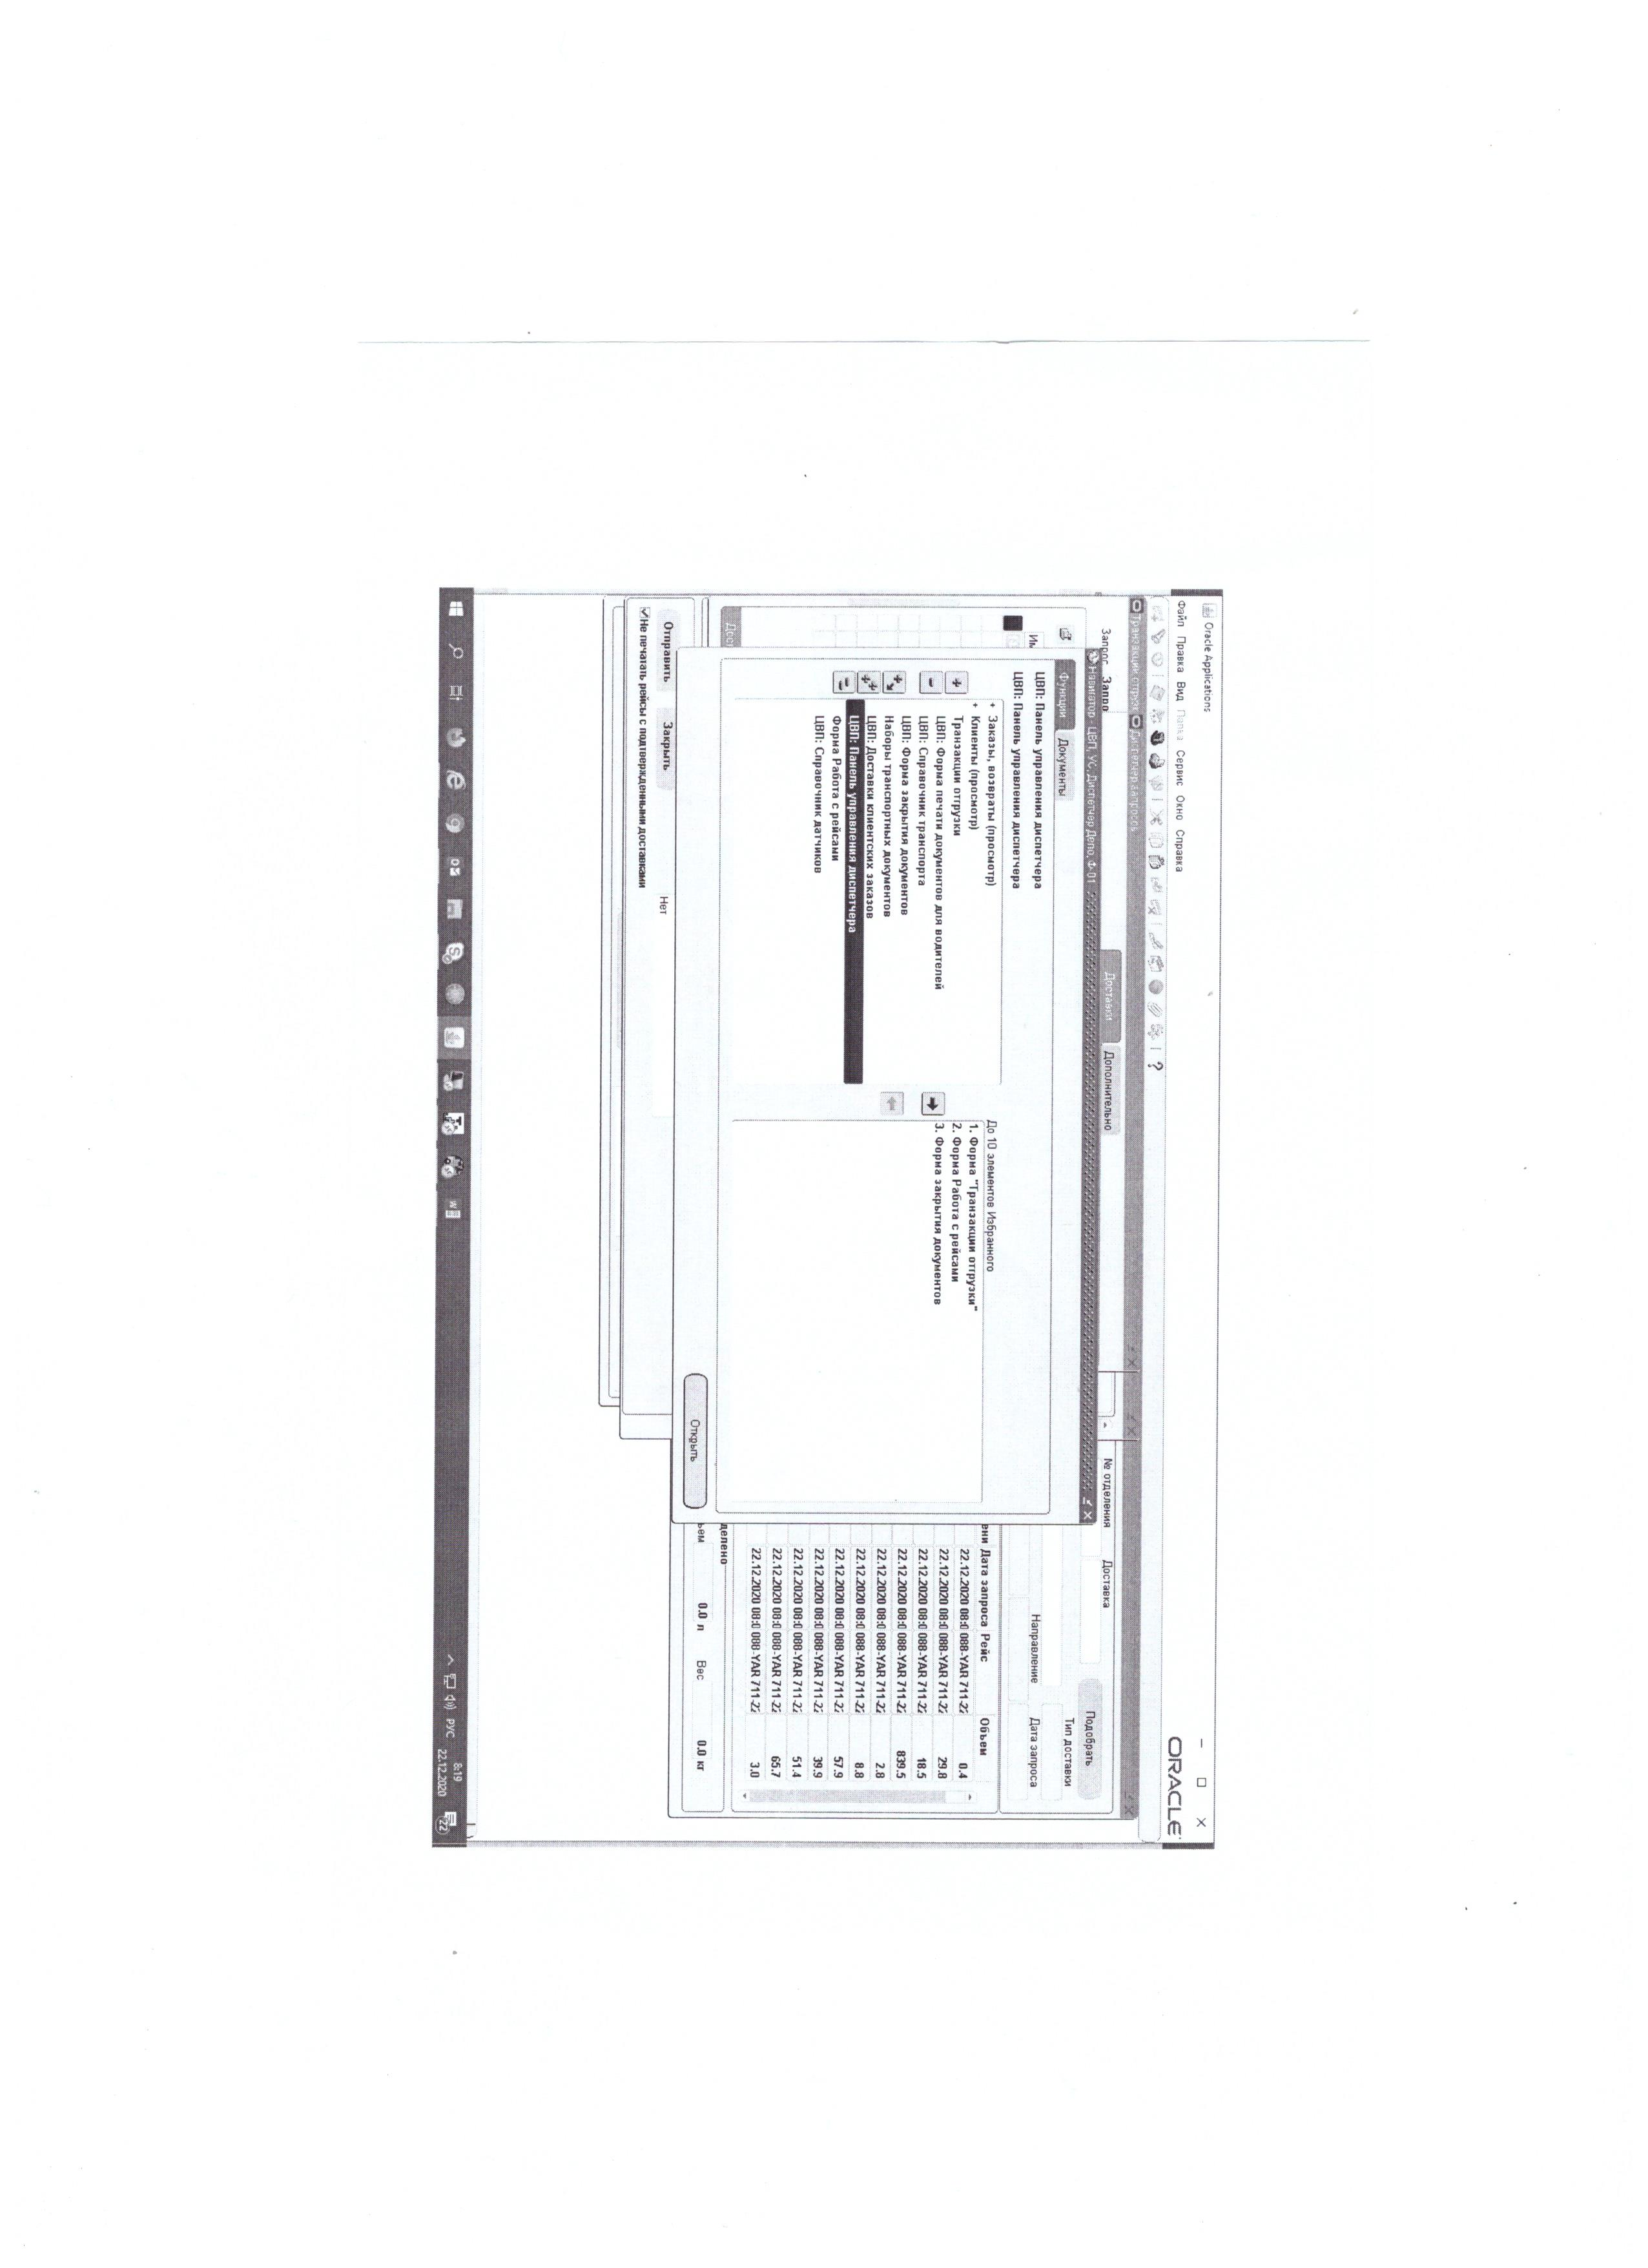

Рисунок 2 — Oracle E-Business Suite (Oracle Applications)

Таблица 1 — Результат сравнения аналогов и прототипов АИС

|  |  |  |
| --- | --- | --- |
| **Критерии** | **Oracle E-Business Suite (Oracle Applications)** | **ANTOR LogisticsMaster™** |
| **Поддержка платформ** | | |
| Мультиплатформенность | 2 | 2 |
| **Организация работы** | | |
| Ведение базы данных продукции на складе | 2 | 2 |
| Поиск сведений в различных вариантах | 1 | 2 |
| Работа со сканером штрих-кодов | 0 | 0 |
| Генератор штрихкодов | 0 | 0 |
| Возможность выполнения работы другого пользователя администратора | 1 | 2 |
| Формирование маршрутов | 0 | 2 |
| **Итого:** | **6** | **10** |

Вывод: исходя из сравнительного анализа, можно говорить о том, что все представленные на рынке продукты обладают необходимым и богатым функционалом. Общим недостатком является отсутствие возможности работы со сканером штрих кодов, генератора штрихкодов. Также все представленные ПО имеют лицензию и для использования необходимо их покупка. Разработка нового программного обеспечения АИС «Склад фармацевтической компании» должна выполнять большинство функций, представленных в таблице.

## **Глава 3. Технико-экономическое обоснования создания программного продукта**

### **3.1 Резюме и идея проекта**

Разработка нового программного обеспечения АИС «Склад фармацевтической компании». Участником проекта является – Смирнов Кирилл Алексеевич. Цель разработки АИС является автоматизация работы персонала склада.

Данный проект позволит работникам склада фармацевтической компании автоматизировать и ускорить процесс работы. В частности, в АИС появиться возможность генерации штрих кодов, это позволит при необходимости узнать, что находится в каждом заказе и куда он отправляется. Будут воссозданы возможности аналогов АИС. Также при разработки будет смоделирован интуитивно понятный интерфейс для пользователя. У каждого будет своя учетная запись с разными правами доступа. АИС будет реализована для частичной автоматизации персонала склада компании.

В данный момент на предприятие используются АИС с неудобным интерфейсом и большим нагромождениям функций. Для решения этой проблемы разрабатывается АИС с более лучшим функционалом для работы персонала.

Для реализации проекта необходимо:

* ПК и ПО, в частности Visual Studio и MySQL Studio;
* электроэнергия, в расчете на 6 часовую работу в день;
* расходные материалы, в него входит разного рода канцелярия;
* интернет, в расчете на 6 часовую работу в день

В результате проведения ТЭО, спланированная АИС оправдывает затраченные на неё усилия, она является более емкой и информативной в сравнения с аналогами. Благодаря ей персонал сможет автоматизировать часть своей работы и повысить эффективность компании.

### **3.2 Общее описание задачи**

Работу над созданием АИС необходимо начать с планирования её жизненного цикла (Рисунок 3), в соответствии с ГОСТ Р ИСО/МЭК 15288-2005, сформировать список работ, построить иерархическую структуру работ (Таблица 2), выполнить ресурсно-бюджетное планирование и план-фактный анализ с помощью программы Microsoft Project.

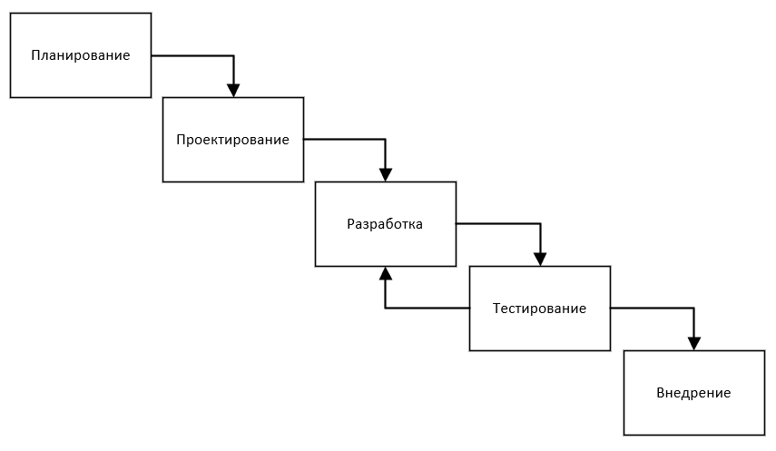

Рисунок 3 — Жизненный цикл АИС

1. **Планирование** – на данной этапе жизненного цикла выполняется анализ предметной области, анализ аналогов и прототипов, формирование плана проекта, брифинг между заказчиком и исполнителем, формирование требований к АИС. План представляет собой заранее созданный порядок деятельности, перечень предстоящих технических заданий, последовательность их решений. Сформированные решения должны обеспечивать достижение цели, реализации проекта.
2. **Проектирование** – на данном этапе разрабатывается макет АИС и разрабатывается дизайн АИС.
3. **Разработка** – на данном этапе происходит создание АИС по изготовленному на прошлом этапе макету, создание функциональной части АИС. Вопросы, возникающие при разработке, уточняются у заказчика.
4. **Тестирование** – проводится несколько видов тестирования готового программного продукта, для поиска недоработок, связанных с работоспособностью или несоответствия техническому заданию. Обнаруженные ошибки документируются и исправляются.
5. **Внедрение** – создание инструкций к готовому программному продукту. Документация с данного этапа и информационная система передается заказчику, что является завершающим этапом проекта и достижением поставленных целей. В последующем реализуется обновление и поддержка информационной системы.

Иерархическая структура работ (ИСР) – это разбиение проекта на более мелкие и измеримые части. ИСР описывает все результаты/работы, которые должны быть получены/выполнены для завершения проекта. Все, что не вошло в ИСР в рамки проекта не входит.

Таблица 2 — Иерархическая структура работ

|  |  |
| --- | --- |
| **№** | **Наименование этапа и отдельных работ** |
| **1.** | **Планирование** |
| **1.1** | Анализ предметной области |
| **1.2** | Анализ аналогов и прототипов разрабатываемого программного продукта |
| **1.3** | Разработка брифа, проведение брифинга |
| **1.4** | Технико-экономическое обоснование |
| **1.5** | Формирование ТЗ |
| **1.6** | Разработка техники безопасности |
| **1.7** | Заключение договора с заказчиком |
| **2** | **Проектирование** |
| **2.1** | Проектирование интерфейсов |
| **2.2** | Проектирование БД |
| **2.3** | Разработка макета программного продукта |
| **2.4** | Проектирование спецификаций |
| **2.5** | Проектирование технологических процессов |
| **3** | **Разработка** |
| **3.1** | Разработка программной части |
| **3.2** | Настройка системы |
| **3.3** | Реализация БД |
| **3.4** | Разработка пользовательского интерфейса |
| **3.5** | Реализация физической модели |
| **3.6** | Организация безопасности АИС |
| **4** | **Тестирование** |
| **4.1** | Разработка сценариев тестирования. |
| **4.2** | Подготовка тестовых данных. |
| **4.3** | Выполнение тестовых наборов |
| **4.4** | Создание отчета о выполнении тестовых наборов |
| **4.5** | Исправление ошибок |
| **5.** | **Внедрение** |
| **5.1** | Создание руководства пользователя, руководство по ТБ |
| **5.2** | Передача продукта заказчику |
| **5.3** | Подписание акта сдачи-приемки |

Проект содержит:

Кадровые ресурсы – лица, привлеченные для реализации проекта;

Материальный ресурс – компьютерная техника, электроэнергия, интернет и расходные материалы;

Временные ресурсы – период времени, выделенный для реализации проекта (42 дня);

Контрольные события – значимый момент проекта, связанный, как правило, с достижением промежуточных результатов проекта.

Контрольные события при разработке нового программного обеспечения АИС «Склад фармацевтической компании»:

1. Заключение договора с заказчиком, завершение этапа планирования работ.

2) Завершение проекта, передача ПО и технической документации заказчику для дальнейшего использования.

### **3.3 Составление плана работ (сроки, ресурсы) в программе MProject**

План работ над проектом составлен исходя из поставленных задач и может корректироваться при разработке системы. В плане указывается длительность выполнения задачи, начало и окончание работы, ресурсы необходимые для разработки АИС, а также финансовые стороны проекта. План работы над проектом представлен в таблице 3.

Таблица 3 — План работ на проекте

|  |  |  |
| --- | --- | --- |
| **№** | **Наименование этапа** | **Сроки выполнения (раб/дни)** |
| **1.** | **Планирование** | **9 дней**  **(18.04.2022-27.04.2022)** |
| **1.1** | Анализ предметной области | 1 день  (18.04.2022-18.04.2022) |
| **1.2** | Анализ аналогов и прототипов разрабатываемого программного продукта | 1 день  (19.04.2022-19.04.2022) |
| **1.3** | Разработка брифа, проведение брифинга | 2 дня  (20.04.2022-21.04.2022) |
| **1.4** | Технико-экономическое обоснование | 2 дня  (22.04.2022-23.04.2022) |
| **1.5** | Формирование ТЗ | 2 дня  (25.04.2022-26.04.2022) |
| **1.6** | Заключение договора с заказчиком | 1 день  (27.04.2022-27.04.2022) |
| **2** | **Проектирование** | **9 дней**  **(28.04.2022-11.05.2022)** |
| **2.1** | Проектирование интерфейсов | 2 дня  (28.04.2022-29.04.2022) |
| **2.2** | Проектирование БД | 1 день  (30.04.2022-30.04.2022) |
| **2.3** | Разработка макета программного продукта | 2 дня  (03.05.2022-04.05.2022) |
| **2.4** | Проектирование спецификаций | 3 дня  (05.05.2022-07.05.2022) |
| **2.5** | Проектирование технологических процессов | 1 день  (11.05.2022-11.05.2022) |
| **3** | **Разработка** | **14 дней**  **(12.05.2022-27.05.2022)** |
| **3.1** | Разработка программной части | 4 дней  (12.05.2022-16.05.2022) |
| **3.2** | Настройка системы | 2 дня  (17.05.2022-18.05.2022) |
| **3.3** | Реализация БД | 3 дня  (19.05.2022-21.05.2022) |
| **3.4** | Разработка пользовательского интерфейса | 2 дня  (23.05.2022-24.05.2022) |
| **3.5** | Реализация физической модели | 2 дня  (25.05.2022-26.05.2022) |
| **3.6** | Организация безопасности АИС | 1 день  (27.05.22-27.05.2022) |
| **4** | **Тестирование** | **6 дней**  **(28.05.2022-03.06.2022)** |
| **4.1** | Разработка сценариев тестирования. | 1 дня  (28.05.2022-28.05.2022) |
| **4.2** | Подготовка тестовых данных. | 1 день  (30.05.2022-30.05.2022) |
| **4.3** | Выполнение тестовых наборов | 1 дня  (31.05.2022-31.05.2022) |
| **4.4** | Создание отчета о выполнении тестовых наборов | 1 день  (01.06.2022-01.06.2022) |
| **4.5** | Исправление ошибок | 2 дня  (02.06.2022-03.06.2022) |
| **5.** | **Внедрение** | **4 дня**  **(04.06.2022-08.06.2022)** |
| **5.1** | Создание руководства пользователя и руководство по технике безопасности | 2 день  (04.06.2022-06.06.2022) |
| **5.2** | Передача продукта заказчику | 1 дней  (07.06.2022-07.06.2022) |
| **5.3** | Подписание акта сдачи-приемки | 1 день  (08.06.2022-08.06.2022) |

Если работа выполняется не до конца, то потребуется больше затратить ресурсов для полного завершение работы.

В ходе выполнения ВКР с помощью программы Microsoft Project был план выполнения работ, который отражается диаграммой Ганнта (Приложение Г) Диаграмма Ганта состоит из полос, ориентированных вдоль оси времени. Каждая полоса на диаграмме представляет отдельную задачу в составе проекта (вид работы), её моменты начала и завершения работы, её длительность. Кроме того, на диаграмме могут быть отмечены совокупные задачи, проценты завершения, указатели последовательности и зависимости работ, метки ключевых моментов (вехи, контрольные точки), метка текущего момента времени «Сегодня» и др.

Так же при планировании определили трудоёмкость и потребности в ресурсах на данном проекте, включая кадровые и материальные ресурсы (Приложение Г), а также представлены отчеты затрат по ресурсам (Приложение Г) и затрат по задачам (Приложение Г).

### **3.4 Анализ и расчет экономических затрат на создание**

#### **Исходные данные для создания и внедрения программного продукта**

Программный продукт «АИС Склад фармацевтической компании» необходим для автоматизации работы персонала склада. При внедрении такого программного продукта в эксплуатацию, упростится работа ведения учета товара, что способствует повышению его работоспособности.

Необходимо рассчитать затраты на разработку АИС на основании исходных данных, приведенных в таблице 4.

Таблица 4 — Исходные данные для выполнения расчетов

|  |  |  |  |
| --- | --- | --- | --- |
| **№** | **Наименование затрат** | **Единица измерения** | **Значение** |
|  | Стоимость электронно-вычислительных машин и всех периферийных средств:   * системный блок – 70 000 руб.; * клавиатура –1 300 руб.; * мышь –900 руб.; * принтер –10 000руб.; * монитор –10 000руб. | Руб. | 92 200  70 000  1 300  900  10 000  10 000 |
|  | Страховые взносы во внебюджетные фонды | % | 30,0 |
|  | Стоимость электроэнергии. | Руб./квт. ч | 3,99 |
|  | Количество рабочих дней в году. | День | 211 |
|  | Длительность рабочего дня. | Час | 8 |
|  | Паспортная мощность ПЭВМ и всех периферийных устройств. | квт. ч | 1 |
|  | Оклад инженера-разработчика. | Руб. | 42 000 |
|  | Оклад работника, труд которого автоматизируется | Руб. | 42 000 |
|  | Количество ПЭВМ, обслуживаемых одним техником. | шт. | 1 |
|  | Накладные расходы, связанные с созданием АИС. | % | 35 |
|  | Расходы на транспортировку и установку оборудования. | % | 2 |
|  | Затраты на материалы (магнитные носители, расходные материалы). | % | 2,5 |
|  | Расходы на текущий ремонт оборудования. | % | 5 |
|  | Прочие расходы. | % | 1 |
|  | Норма рентабельности | % | 20 |
|  | Норма амортизации | % | 20 |
|  | Срок полезного использования | г. | 1 |

#### **Расчёт первоначальной стоимости оборудования, нормы амортизации и суммы амортизации**

Для определения затрат, связанных с разработкой программного продукта, необходимо определить первоначальную стоимость оборудования, которое будет использовано для работы над созданием автоматизированной информационной системы.

Первоначальная стоимость оборудования определяется как совокупная стоимость всех элементов оборудования плюс затраты на транспортировку и установку (2-3% от стоимости оборудования).

**(1)**

Далее необходимо рассчитать сумму амортизации оборудования, так как она является одной из статей затрат, связанных с разработкой программного продукта.

Амортизация – это денежная оценка износа, как физического и морального, которая включается в себестоимость продукции. В условиях рынка величина амортизационных отчислений оказывает существенное влияние на экономику предприятия, то есть слишком высокая доля отчислений увеличивает издержки предприятия, а, следовательно, снижает конкурентоспособность и уменьшает размер прибыли.

Для начисления амортизации используют четыре метода:

* + линейный;
* уменьшаемого остатка;
* метод списания стоимости по сумме числа лет срока полезного использования;
* метод списания стоимости пропорционально объему произведенной продукции.

На практике чаще всего используется *линейный* метод начисления амортизации, при использовании которого происходит равномерное списание стоимости оборудования в течение срока полезного использования.

Для определения амортизации необходимо знать первоначальную стоимость и срок полезного использования оборудования.

Срок полезного использования определяется организацией самостоятельно на дату ввода объекта в эксплуатацию, исходя из Классификации основных средств, включаемых в амортизационные группы (Постановление Правительства РФ от 01.01.2002 № 1).

В соответствии с Классификацией персональные компьютеры отнесены ко 2-ой амортизационной группе, для которой срок полезного использования (СПИ) установлен *свыше 2 до 3 лет включительно*.

На основании срока полезного использования определяется норма амортизации (в %):

**(2)**

Для вычисления амортизационных отчислений следует воспользоваться формулой:

**(3)**

где На – норма амортизации оборудования, %.

**(4)**

#### **Расчет стоимости одного часа работы разработчика программного продукта «АИС Склад фармацевтической компании»**

Определение стоимости одного часа работы осуществляется по формуле:

**(5)**

Годовой фонд заработной платы определяется как произведение месячного оклада разработчика и 12 месяцев.

Для расчета эффективного фонда рабочего времени необходимо составить баланс рабочего времени, для чего воспользоваться производственным календарем на текущий год. В производственном календаре приводится информация о рабочих, выходных и праздничных днях в году, а также о количестве предпраздничных дней, для которых продолжительность рабочего дня сокращена на 1 час. Данную информацию заносим в таблицу 6 (заполнив пропуски).

Таблица 5 — Баланс рабочего времени разработчика ИС

|  |  |
| --- | --- |
| **Элементы времени** | **Количество** |
| 1 | 2 |
| **Календарный фонд времени**  Выходные дни  Праздничные дни  **Номинальный фонд времени**  Плановые невыходы:  Очередной отпуск  Выполнение государственных обязанностей  Число дней нетрудоспособности на работника  Учебный отпуск  **Эффективный фонд времени** | 365  104  14  247  28  4  3  3  209 |

**(6)**

ч.

#### **Расчет стоимости одного машино-часа работы компьютерной техники**

В процессе использования разработанной ИС целесообразно определить стоимость 1 часа работы информационной системы. Для нахождения стоимости 1 часа работы ПЭВМ (стоимость машино-часа) применяется формула:

**(15)**

где Зоборуд – суммарные затраты, связанные с содержанием и эксплуатацией ПЭВМ за год, руб.

Фд – годовой действительный фонд рабочего времени машины, час.

В качестве годового фонда рабочего времени машины необходимо взять эффективный фонд рабочего времени сотрудника организации, обслуживающего АИС.

**(16)**

где Зматер – затраты на материалы, руб.;

А – годовая сумма амортизации вычислительной техники, руб.;

Зрем – расходы на текущий ремонт, руб.;

Зэл – расходы на электроэнергию, руб.;

Зпроч – прочие расходы, руб.

Затраты на материалы (магнитные носители, расходные материалы) определяются в процентах от первоначальной стоимости оборудования. При эксплуатации разработанного программного продукта АИС затраты на материалы в среднем составляют 6-9% (для расчета выбрать процент самостоятельно) от первоначальной стоимости оборудования и рассчитывается по формуле:

**(17)**

Годовая сумма амортизации была рассчитана выше и составляет 51,13 руб.

Расходы на текущий ремонт оборудования составляют 5% от первоначальной стоимости оборудования и рассчитываются по формуле:

**(18)**

Расчет расходов на электроэнергию производится по формуле:

**(19)**

где Зэл – расходы на электроэнергию, руб.

Фд – годовой действительный фонд рабочего времени машины, час;

М – паспортная мощность оборудования, кВтч;

Сэл – стоимость одного киловатт-часа электроэнергии, руб./кВт. Ч

**(20)**

**(21)**

где О – оклад сотрудника, обслуживающего АИС;

Если сотрудник обслуживает несколько компьютеров, то общие затраты на обслуживание нужно разделить на количество компьютеров.

Прочие расходы составляют 1% от первоначальной стоимости оборудования и рассчитываются по формуле:

**(22)**

Таким образом, расчет стоимости одного машино-часа работы оборудования приведен ниже:

Зматер = 5 532,00руб.

А = 3 016,67руб.

Зрем = 4 610,00руб.

З эл/эн = 19 492,2руб.

З вф = 151 200,00руб.

З проч = 922,00руб.

Зоборуд = Зматер+А+Зрем+Зэл/эн+Зпроч

**(23)**

Таким образом, стоимость 1 машино-часа работы АИС составляет 18,65руб. рублей.

#### **Расчет затрат на разработку** АИС «Склад фармацевтической компании» **c помощью приложения MProject**

Для расчета затрат на разработку программного продукта необходимо определить время, реально затрачиваемое разработчиком на создание и внедрение системы, на различных стадиях разработки. Эти данные нужно оформить в таблице 6.

Таблица 6 — Время на разработку и внедрение программного продукта

|  |  |  |
| --- | --- | --- |
| **Стадия разработки** | **Срок, отведенный на стадию разработки** | |
|  | Всего | В т.ч. машинного времени |
| Планирование проекта | 9 | 54 ч. |
| Проектирование | 6 | 36 ч. |
| Разработка | 17 | 102 ч. |
| Тестирование | 6 | 36 ч. |
| Ввод в эксплуатацию | 5 | 30 ч. |
| Итого: | 42 | 258 ч. |

На основании приведенных в таблице затрат времени на разработку программного продукта необходимо определить сумму затрат на разработку программного продукта в денежном выражении.

В ходе выполнения выпускной квалификационной работы с помощью программного инструмента MS Project при планировании определил(ла) трудоёмкость и потребности в ресурсах на данном проекте (включая кадровые и материальные), выполнил(ла) ресурсно–бюджетное планирование своего проекта и план-фактный анализ (Приложение Г).

Анализ, основанный на методе "план-факт", является неотъемлемой частью системы бюджетирования, и представляет собой оперативную сверку фактического значения определенных финансово-экономических или производственных показателей с теми значениями, которые были предусмотрены бюджетом.

В итоге сложения всех вышеприведенных затрат будет определена общая сумма затрат, связанных с созданием программного продукта.

Все затраты по разработке программного продукта приведены в таблице 6.

Таблица 7 — Суммарные затраты на ресурсы для разработки программного продукта.

|  |  |  |  |
| --- | --- | --- | --- |
| **Название** | **Фактические трудозатраты** | **Стандартная ставка** | **Фактические затраты** |
| Смирнов К.А. | 252 ч | 302,52 ₽/ч | 76 235,04 ₽ |
| Компьютер | 234 М/ч | 20,15 ₽ | 4 715,10 ₽ |
| Расходные материалы | 1 | 1500,00 ₽ | 1 500,00 ₽ |
| Интернет | 24 д. | 17,00 ₽ | 408,00 ₽ |

Таким образом, затраты на разработку АИС составят **82 858,14** руб.

## **Глава 4. Разработка первичной документации**

Для планирования работ по созданию программного обеспечения необходимо определить функциональные требования к автоматизированной информационной системе и разработать бриф (Приложение Б) и техническое задание (Приложение В)

На основе анализа предметной области и аналогов, и прототипов были выделены следующие функциональные требования к ИС:

1. Выполнение работ несколькими зарегистрированными пользователями.

2. Ведение истории привоза продукции.

3. Ведение БД зарегистрированных пользователей (ФИО, контактные данные, должность)

Бриф - краткая письменная форма согласительного порядка между планирующими сотрудничать сторонами, в которой прописываются основные параметры будущего программного продукта (Приложение Б).

Техническое задание (ТЗ) – это документ, определяющий цели, требования и основные исходные данные, необходимые для разработки АИС.

При разработке ТЗ необходимо решить следующие задачи:

Установить общую цель создания информационной системы;

Установить общие требования к проектируемой системе;

Разработать требования к информационному, программному, техническому и технологическому обеспечению;

Определить этапы создания системы и сроки их выполнения;

Провести предварительный расчет затрат на создание системы.

Техническое задание было разработано на основе проведенного брифинга клиента, в процессе его проведения были выявлены основный требования к АИС (Приложение В).

## **Глава 5. Техника безопасности**

**Типовая инструкция по охране труда при работе на персональном компьютере ТОИ Р-25-084-01**

**1. Общие требования безопасности**

1.1.К работе на персональном компьютере допускаются лица, прошедшие обучение безопасным методам труда, вводный инструктаж, первичный инструктаж на рабочем месте.

1.2. При эксплуатации персонального компьютера на работника могут оказывать действие следующие опасные и вредные производственные факторы:

повышенный уровень электромагнитных излучений;

повышенный уровень статического электричества;

пониженная ионизация воздуха;

статические физические перегрузки;

перенапряжение зрительных анализаторов.

1.3. Работник обязан:

1.3.1. Выполнять только ту работу, которая определена его должностной инструкцией.

1.3.2. Содержать в чистоте рабочее место.

1.3.3. Соблюдать режим труда и отдыха в зависимости от продолжительности, вида и категории трудовой деятельности (Приложение 1).

1.3.3. Соблюдать меры пожарной безопасности.

1.4. Рабочие места с компьютерами должны размещаться таким образом, чтобы расстояние от экрана одного видеомонитора до тыла другого было не менее 2,0 м, а расстояние между боковыми поверхностями видеомониторов - не менее 1,2 м.

1.5. Рабочие места с персональными компьютерами по отношению к световым проемам должны располагаться так, чтобы естественный свет падал сбоку, преимущественно слева.

1.6. Оконные проемы в помещениях, где используются персональные компьютеры, должны быть оборудованы регулируемыми устройствами типа: жалюзи, занавесей, внешних козырьков и др.

1.7. Рабочая мебель для пользователей компьютерной техникой должна отвечать следующим требованиям:

высота рабочей поверхности стола должна регулироваться в пределах 680 - 800 мм; при отсутствии такой возможности высота рабочей поверхности стола должна составлять 725 мм;

рабочий стол должен иметь пространство для ног высотой не менее 600 мм, глубиной на уровне колен не менее 450 мм и на уровне вытянутых ног не менее 650 мм;

рабочий стул (кресло) должен быть подъемно - поворотным и регулируемым по высоте и углам наклона сиденья и спинки, а также - расстоянию спинки от переднего края сиденья;

рабочее место должно быть оборудовано подставкой для ног, имеющей ширину не менее 300 мм, глубину не менее 400 мм, регулировку по высоте в пределах до 150 мм и по углу наклона опорной поверхности подставки до 20 градусов; поверхность подставки должна быть рифленой и иметь по переднему краю бортик высотой 10 мм;

рабочее место с персональным компьютером должно быть оснащено легко перемещаемым пюпитром для документов.

1.8. Для нормализации аэроионного фактора помещений с компьютерами необходимо использовать устройства автоматического регулирования ионного режима воздушной среды (например, аэроионизатор стабилизирующий "Москва-СА1").

1.9. Женщины со времени установления беременности и в период кормления грудью к выполнению всех видов работ, связанных с использованием компьютеров, не допускаются.

1.10. За невыполнение данной Инструкции виновные привлекаются к ответственности согласно правилам внутреннего трудового распорядка или взысканиям, определенным Кодексом законов о труде Российской Федерации.

**2. Требования безопасности перед началом работы**

2.1. Подготовить рабочее место.

2.2. Отрегулировать освещение на рабочем месте, убедиться в отсутствии бликов на экране.

2.3. Проверить правильность подключения оборудования к электросети.

2.4. Проверить исправность проводов питания и отсутствие оголенных участков проводов.

2.5. Убедиться в наличии заземления системного блока, монитора и защитного экрана.

2.6. Протереть антистатической салфеткой поверхность экрана монитора и защитного экрана.

2.7. Проверить правильность установки стола, стула, подставки для ног, пюпитра, угла наклона экрана, положение клавиатуры, положение "мыши" на специальном коврике, при необходимости произвести регулировку рабочего стола и кресла, а также расположение элементов компьютера в соответствии с требованиями эргономики и в целях исключения неудобных поз и длительных напряжений тела.

**3. Требования безопасности во время работы**

3.1. Работнику при работе на ПК запрещается:

прикасаться к задней панели системного блока (процессора) при включенном питании;

переключать разъемы интерфейсных кабелей периферийных устройств при включенном питании;

допускать попадание влаги на поверхность системного блока (процессора), монитора, рабочую поверхность клавиатуры, дисководов, принтеров и других устройств;

производить самостоятельное вскрытие и ремонт оборудования;

работать на компьютере при снятых кожухах;

отключать оборудование от электросети и выдергивать электровилку, держась за шнур.

3.2. Продолжительность непрерывной работы с компьютером без регламентированного перерыва не должна превышать 2-х часов.

3.3. Во время регламентированных перерывов с целью снижения нервно - эмоционального напряжения, утомления зрительного анализатора, устранения влияния гиподинамии и гипокинезии, предотвращения развития познотонического утомления выполнять комплексы упражнений.

**4. Требования безопасности в аварийных ситуациях**

4.1. Во всех случаях обрыва проводов питания, неисправности заземления и других повреждений, появления гари, немедленно отключить питание и сообщить об аварийной ситуации руководителю.

4.2. Не приступать к работе до устранения неисправностей.

4.3. При получении травм или внезапном заболевании немедленно известить своего руководителя, организовать первую доврачебную помощь или вызвать скорую медицинскую помощь.

**5. Требования безопасности по окончании работы**

5.1. Отключить питание компьютера.

5.2. Привести в порядок рабочее место.

5.3. Выполнить упражнения для глаз и пальцев рук на расслабление.

1. **Практическая часть**

**Глава 1. Проектирование автоматизированной информационной системы**

При разработке информационной системы в соответствии с ГОСТ 24.302-80 были разработаны следующие диаграммы:

1. Диаграмма IDEF0
2. Диаграмма потоков данных DFD
3. Диаграмма вариантов использования Use case diagram
4. Диаграмма сущность-связь
5. **IDEF0** — методология функционального моделирования и графическая нотация, предназначена для построение функциональной схемы исследуемой системы, описывающей все необходимые процессы с точностью, достаточной для однозначного моделирования деятельности системы. Целью методики является построение функциональной схемы исследуемой системы, описывающей все необходимые процессы с точностью, достаточной для однозначного моделирования деятельности системы (Приложение Д).
6. **Диаграммы потоков данных** - так называется методология графического структурного анализа, описывающая внешние по отношению к системе источники и адресаты данных, логические функции, потоки данных и хранилища данных, к которым осуществляется доступ. Диаграмма потоков данных (data flow diagram, DFD) — один из основных инструментов структурного анализа и проектирования информационных систем, существовавших до широкого распространения UM (Приложение Е).
7. **Диаграмма вариантов использований (Use case diagram)** — диаграмма, на которой отражены отношения, существующие между актерами (actors) и вариантами использования системы. Диаграмма вариантов использования предоставляет возможность заказчику, конечному пользователю и разработчику совместно обсуждать поведение системы и функциональность (Приложение Ж).
8. **Диаграммы "сущность-связь"** (ERD) предназначены для графического представления моделей данных разрабатываемой программной системы и предлагают набор стандартных обозначений для определения данных и отношений между ними. С помощью этого вида диаграмм можно описать отдельные компоненты концептуальной модели данных и совокупность взаимосвязей между ними (Приложение З).
   1. **Проектирование базы данных**

Проектирование базы данных – это процесс создания схемы базы данных и определение необходимых ограничений целостности. Данный процесс является одной из самых сложных и ответственных задач при разработке АИС. Неправильно спроектированная база данных будет неэффективной в работе и сложной в сопровождении.

Правильно построенная база данных:

* поддерживает точность и целостность данных;
* обеспечивает удобный доступ к данным;
* помогает сэкономить дисковое пространство за счёт исключения лишних данных;

Процесс проектирования базы данных включает в себя следующие этапы:

* анализ предметной области;
* выделение основных сущностей;
* создание концептуальной модели базы данных;
* создание физической модели базы данных;

К сущностям разрабатываемой базы данных относятся: сотрудник, должность, заказ, заказ/товар, товар, склад, производитель.

**Создание концептуальной модели базы данных**

Концептуальное (или инфологическое) проектирование – это создание смысловой модели предметной области, то есть информационной модели. Такая модель создаётся без ориентации на определённую СУБД и модель данных. В данном контексте равноправно могут использоваться слова «модель базы данных», «модель предметной области», а также «концептуальная модель».

Концептуальная модель – это наглядное изображение базы данных. Она отображает связь между объектами и их характеристиками в принятых обозначениях.

В концептуальной модели используются следующие обозначения:

* Объект (или сущность) – это предмет или объект (в случае с людьми);
* Атрибут – это характеристика объекта, соответствующая его сущности;
* Связь (или отношение) – это взаимосвязь между сущностями.

Связи между сущностями бывают следующих типов:

* 1. Многие-ко-многим;

При этом типе связей одна строка из таблицы А может быть связана с множеством строк из таблицы В. В свою очередь одна строка из таблицы В может быть связана с множеством строк из таблицы А.

* 1. Один-ко-многим;

В этом типе связей несколько строк из дочерней таблицы зависят от од-ной строки в родительской таблице.

* 1. Один-ко-одному;

В данном типе связи строку из одной таблицы можно сопоставить одной строке из другой таблицы.

Обычно концептуальная модель изображается ER-диаграммой.

ERD-диаграмма (Entity-Relationship diagram) – это концептуальная модель модели данных высокого уровня. ER моделирование помогает систематически анализировать требования к данным для создания хорошо спроектированной базы данных. Модель сущности-отношения представляет сущности реального мира и отношения между ними. Лучше всего завершить моделирование ER перед внедрением вашей базы данных.

ER моделирование помогает систематически анализировать требования к данным для создания хорошо спроектированной базы данных.

На основе выделенных сущностей и атрибутов была построена ERD-диаграмма:

В ERD диаграмме спроектированы такие таблицы как: сотрудник, должность, товар, склад, заказ/товар, заказ. Информация о сотрудниках компании находится в таблице «Сотрудник», в ней же хранятся данные для авторизации пользователей, связанной с ней таблицей является «Должность», в которую вносятся данные о названии, окладе, должностных обязанностях. Из-за того, что в заказ может быть внесено множество товаров, создана промежуточная таблица «Заказ/товар» для осуществления связи многие ко многим. В таблице заказ вносятся данные о клиенте, весе, цене, дате, адресе доставки. Таблица товар отвечает за хранения большого объёма данных в нее входят данные о названии, цене за упаковку, количество упаковок, поставщике, сроке хранения, условии хранения. Поэтому для удобного обрабатывания информации присутствует фильтрация по названию и цене, с ней связана таблица «Склад» благодаря чему возможна сортировка по разным местам хранения с разными условиями. Также товарам привязана таблица «Производитель» для информации о производителя продукции.

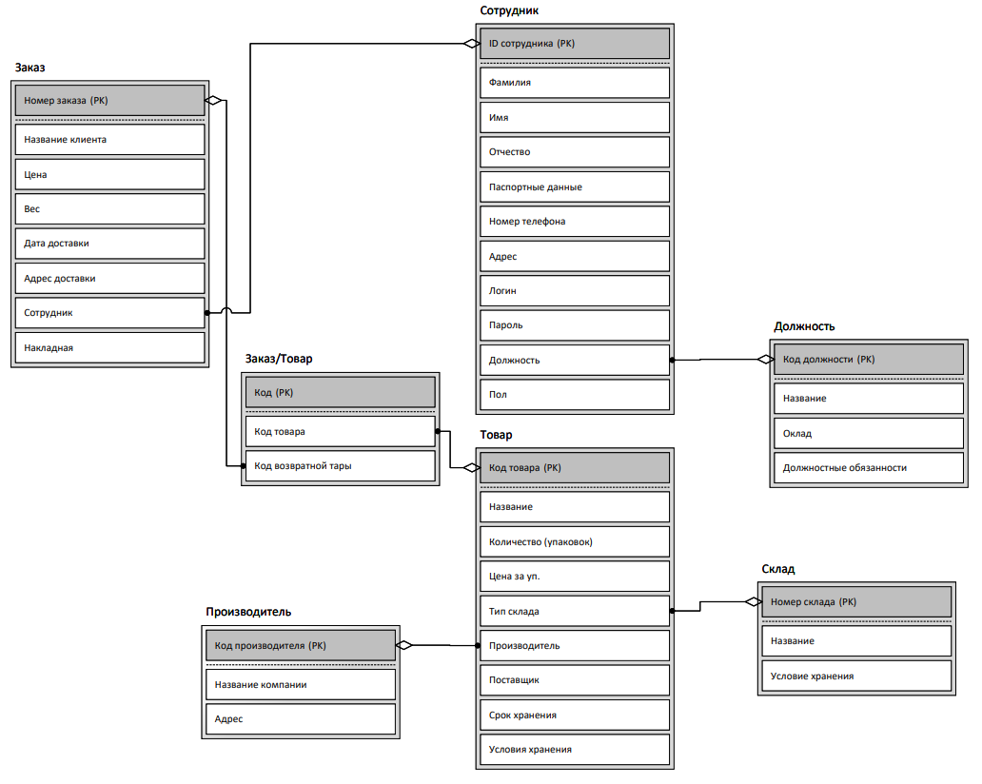

Рисунок 4 — ERD диаграмма

* 1. **Проектирование пользовательского интерфейса**

При проектировании интерфейса использовалось руководство по стилю (Приложение И). Для разработки интерфейса программы был разработан логотип компании. Каждая форма окрашена в указанные цвета и имеет одинаковый шрифт.

Пользователь открывает информационную систему, вводит логин и пароль. Для авторизации необходимо нажать на кнопку «Войти, если пользователь передумал авторизоваться и хочет закрыть информационную систему, то необходимо нажать на кнопку «Выйти». Форма авторизации представлена на рисунке 5

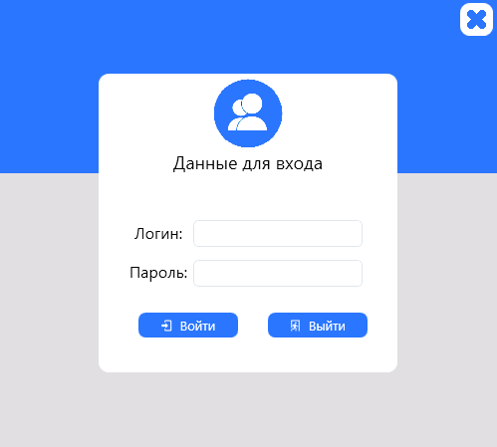

Рисунок 5 — Форма авторизации

На главной форме (Рисунок 6) реализуется вывод списка товаров и заказов с помощью datagrid. В данном окне присутствует вывод информации о товарах и заказах. Для поиска используется texbox в который вносится название продукции. Сортировка реализована через combobox, который сортирует данные по типу склада. Также через combobox реализована фильтрация по цене и названию. Для добавления новой записи по товару или заказу, необходимо выбрать соответствующий список и нажать кнопку «Добавить». При необходимости в редактировании или удалении у каждой записи в конце строчки присутствует кнопка для редактирования или удаления. Переход между меню происходит в левой части формы, из которой можно перейти в генератор штрихкодов, формирование отчётов, вернуться на форму авторизации и зарегистрировать нового сотрудника.

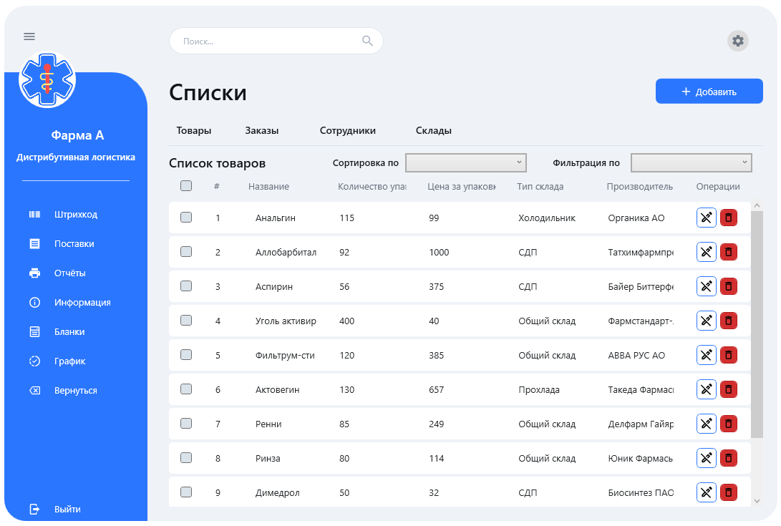

Рисунок 6 — Главная форма

Окно для добавления и редактирования. В зависимости от выбранной функции будет изменяться содержимое формы. При добавление новой записи поля в окне будут отсутствовать, при необходимости изменения записи все поля будут заполнены исходя из выбранной строки. В случае если окно было открыто ошибочно используется кнопка «закрыть», базовый пример окна представлен на рисунке 7 по примеру добавления/редактирования клиента.

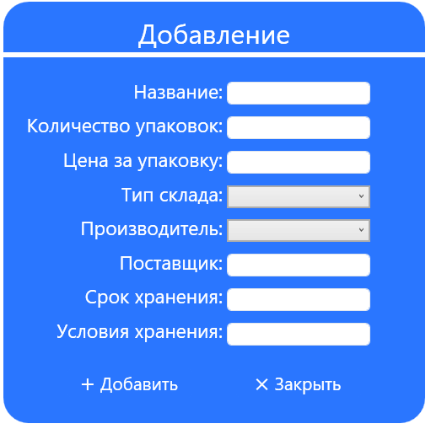

Рисунок 7 — Окно добавления

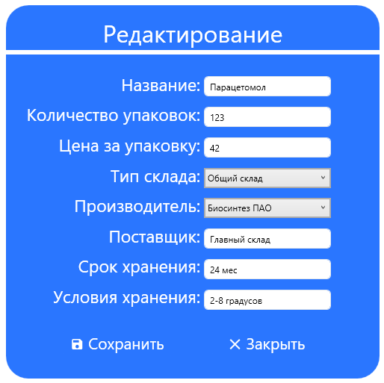

Рисунок 8 — Окно редактирования

**Глава 2. Реализация физической модели.**

**2.1 Реализация баз данных**

Для реализации АИС «Склад фармацевтической компании» было использовано следующее программное обеспечение:

* Visual Studio;
* Microsoft Word;
* Microsoft Excel;
* Microsoft SQL Server.

**Microsoft SQL Server** — система управления реляционными базами данных (РСУБД), разработанная корпорацией Microsoft. Основной используемый язык запросов — Transact-SQL, создан совместно Microsoft и Sybase. Transact-SQL является реализацией стандарта ANSI/ISO по структурированному языку запросов (SQL) с расширениями. Используется для работы с базами данных размером от персональных до крупных баз данных масштаба предприятия; конкурирует с другими СУБД в этом сегменте рынка.

**Visual Studio** - линейка продуктов компании Microsoft, включающих интегрированную среду разработки программного обеспечения и ряд других инструментальных средств. Данные продукты позволяют разрабатывать как консольные приложения, так и приложения с графическим интерфейсом, в том числе с поддержкой технологии Windows Forms, а также веб-сайты, веб-приложения, веб-службы как в родном, так и в управляемом кодах для всех платформ, поддерживаемых Windows, Windows Mobile, Windows CE, .NET Framework, Xbox, Windows Phone .NET Compact Framework и Silverlight.

**Microsoft Excel** - программа для работы с электронными таблицами, созданная корпорацией Microsoft. Она предоставляет возможности экономико-статистических расчетов, графические инструменты и язык программирования VBA (Visual Basic for Application). Microsoft Excel входит в состав Microsoft Office.

На основе полученной на этапе проектирования ERD-модели балы разработана база данных с помощью программного средства Microsoft SQL Server Management Studio:

Таблица 8 — Таблица должность

|  |  |  |  |  |
| --- | --- | --- | --- | --- |
| **Должность** | | | | |
| **KEY** | **FIELD NAME** | **DATA TYPE/ FIELD SIZE** | **REGUIRED?** | **NOTES** |
| PK | Код должности | int |  | Связь с таблицей сотрудник |
|  | Название | nvarchar(200) | Y |  |
|  | Оклад | nvarchar(200) | Y |  |
|  | Должностные обязанности | nvarchar(500) | Y |  |

Таблица 9 — Таблица сотрудник

|  |  |  |  |  |
| --- | --- | --- | --- | --- |
| **Сотрудник** | | | | |
| **KEY** | **FIELD NAME** | **DATA TYPE/ FIELD SIZE** | **REGUIRED?** | **NOTES** |
| PK | ID сотрудника | int |  | Связь с таблицей заказ |
|  | Фамилия | nvarchar(200) | Y |  |
|  | Имя | nvarchar(200) | Y |  |
|  | Отчество | nvarchar(500) | Y |  |
|  | Паспортные данные | nvarchar(200) | Y |  |
|  | Номер телефона | nvarchar(200) | Y |  |
|  | Адрес | nvarchar(200) | Y |  |
|  | Логин | nvarchar(200) | Y |  |
|  | Пароль | nvarchar(200) | Y |  |
|  | Должность | int | Y |  |
|  | Пол | nvarchar(200) | Y |  |

Таблица 10 — Таблица заказ

|  |  |  |  |  |
| --- | --- | --- | --- | --- |
| **Заказ** | | | | |
| **KEY** | **FIELD NAME** | **DATA TYPE/ FIELD SIZE** | **REGUIRED?** | **NOTES** |
| PK | Номер заказа | int |  | Связь с таблицей заказ/товар |
|  | Клиент | nvarchar(200) | Y |  |
|  | Вес | nvarchar(200) | Y |  |
|  | Цена | int | Y |  |
|  | Дата доставки | datatime | Y |  |
|  | Адрес доставки | nvarchar(200) | Y |  |
|  | Сотрудники | int | Y |  |

Таблица 11 — Таблица заказ/товар

|  |  |  |  |  |
| --- | --- | --- | --- | --- |
| **Заказ/товар** | | | | |
| **KEY** | **FIELD NAME** | **DATA TYPE/ FIELD SIZE** | **REGUIRED?** | **NOTES** |
| PK | Код товара | int |  |  |
| PK | Код заказа | int |  |  |

Таблица 12 — Таблица товар

|  |  |  |  |  |
| --- | --- | --- | --- | --- |
| **Товар** | | | | |
| **KEY** | **FIELD NAME** | **DATA TYPE/ FIELD SIZE** | **REGUIRED?** | **NOTES** |
| PK | Код товара | int |  | Связь с таблицей заказ/товар |
|  | Название | nvarchar(200) | Y |  |
|  | Количество упаковок | nvarchar(200) | Y |  |
|  | Цена за упаковку | int | Y |  |
|  | Тип склада | int | Y |  |
|  | Производитель | int | Y |  |
|  | Поставщик | nvarchar(200) | Y |  |
|  | Срок хранения | nvarchar(200) | Y |  |
|  | Условия хранения | nvarchar(200) | Y |  |

Таблица 13 — Таблица склад

|  |  |  |  |  |
| --- | --- | --- | --- | --- |
| **Склад** | | | | |
| **KEY** | **FIELD NAME** | **DATA TYPE/ FIELD SIZE** | **REGUIRED?** | **NOTES** |
| PK | Номер склада | int |  | Связь с таблицей товар |
|  | Название | nvarchar(200) | Y |  |
|  | Условие хранения | nvarchar(200) | Y |  |

Таблица 14 — Таблица клиент

|  |  |  |  |  |
| --- | --- | --- | --- | --- |
| **Клиент** | | | | |
| **KEY** | **FIELD NAME** | **DATA TYPE/ FIELD SIZE** | **REGUIRED?** | **NOTES** |
| PK | Код клиента | int |  |  |
|  | Наименование | nvarchar(200) | Y |  |
|  | Адрес | nvarchar(200) | Y |  |
|  | Дополнительные данные | nvarchar(500) | Y |  |
|  | Номер телефона | nvarchar(200) | Y |  |

Таблица 15 — Таблица производитель

|  |  |  |  |  |
| --- | --- | --- | --- | --- |
| **Производитель** | | | | |
| **KEY** | **FIELD NAME** | **DATA TYPE/ FIELD SIZE** | **REGUIRED?** | **NOTES** |
| PK | Код производителя | int |  | Связь с таблицей товар |
|  | Название компании | nvarchar(200) | Y |  |
|  | Адрес | nvarchar(200) | Y |  |

* 1. **Разработка приложения**

**а. Среда разработки**

Для реализации приложения была выбрана интегрированная среда Visual Studio так как данный продукт позволяет разрабатывать консольные приложения с графическим интерфейсом. Платформа Windows Presentation Foundation (WPF) поддерживает широкий набор компонентов для разработки, включая модель приложения, ресурсы, элементы управления, графику, макет, привязки данных, документы и безопасность.

1. **Подключение модели**

Для работы с базой данных использовалась технология Entity Framework.

Entity Framework Core — это современный модуль сопоставления «объект — база данных» для .NET. Он поддерживает запросы LINQ, отслеживание изменений, обновления и миграции схемы. EF Core работает с многими базами данных, включая базы данных SQL. Модель базы данных, подключенная к приложению представлена на рисунке 7

class LearnBD

{

private static VKR_SkladEntities _context;

public static VKR_SkladEntities GetContext()

{

if (_context == null)

_context = new VKR_SkladEntities();

return _context;

}

}

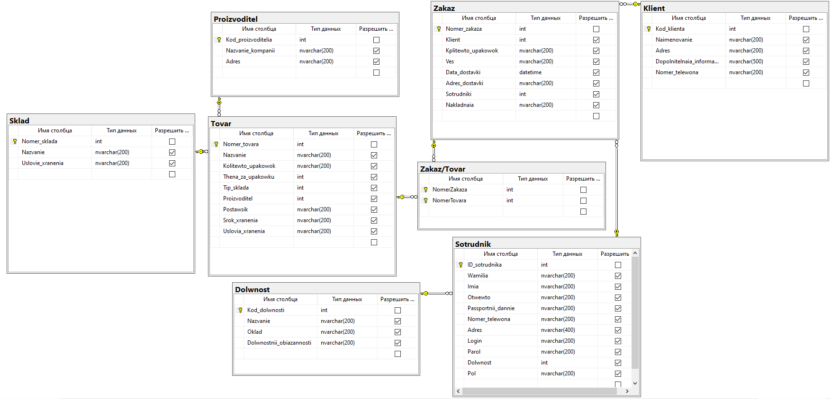

Рисунок 9 — Модель базы данных

1. **Разработка форм, реализация работы с данными**

На основе спроектированного интерфейса, для работы кладовщика были реализованы окна: авторизации, списка товаров, списка заказов, сотрудников. Все реализованные формы представлены в разделе 2.1. В качестве демонстрации работоспособности возможностей будет выбрана работа с товарами, а именно внесение изменений.

Форма авторизации реализована согласно руководству по стилю, при активации этой формы пользователю необходимо ввести свои данные, а именно логин и пароль. Форма авторизации представлена на рисунке 8.

private void but_log_Click(object sender, RoutedEventArgs e)

{

if (!String.IsNullOrEmpty(log_textbox.Text))

{

if (!String.IsNullOrEmpty(Pas_passbox.Password))

{

IQueryable<Sotrudnik> Пользователь_list = LearnBD.GetContext().Sotrudnik.Where(p => p.Login == log_textbox.Text && p.Parol == Pas_passbox.Password);

if (Пользователь_list.Count() == 1)

{

MessageBox.Show("Добро пожаловать, " + Пользователь_list.First().Imia);

SkladWindow window = new SkladWindow(Пользователь_list.First());

window.Owner = this;

window.Show();

this.Close();

}

else MessageBox.Show("Неверный логин или пароль!");

}

}

}

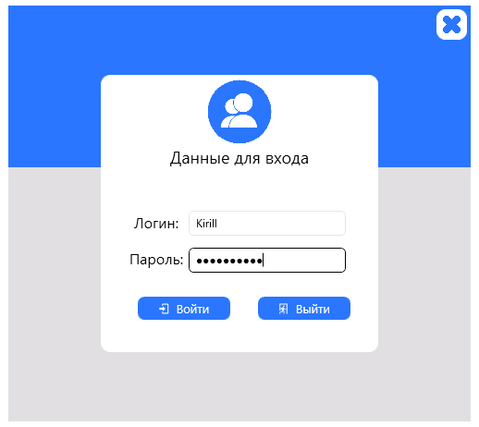

Рисунок 10 — Форма авторизации

В приложении реализованы следующие функции:

* просмотр информации о товаре, заказе, данных сотрудников;
* поиск по всей таблице в каждой форме;
* сортировка данных;
* фильтрация данных;
* добавление, редактирование и удаление записей;
* формирование отчетности;
* генерация штрихкодов;
* вывод на печать.

**Пример работы системы:**

Для представления реализованного функционала была выбрана работа с существующими товарами: добавление, удаление и редактирование данных. Для перехода на форму товаров в верхнем меню необходимо нажать на вкладку с названием “Товары”. После откроется форма с данными о товарах, в которой необходимо выбрать действие с данными таблицы, форма товаров представлена на рисунке 9.



Рисунок 11 — Форма с данными о товаре

if (!String.IsNullOrWhiteSpace(txtSearch.Text))

tovars = tovars.Where(p => p.Nazvanie.ToLower().Contains(txtSearch.Text.ToLower().Trim())).ToList();

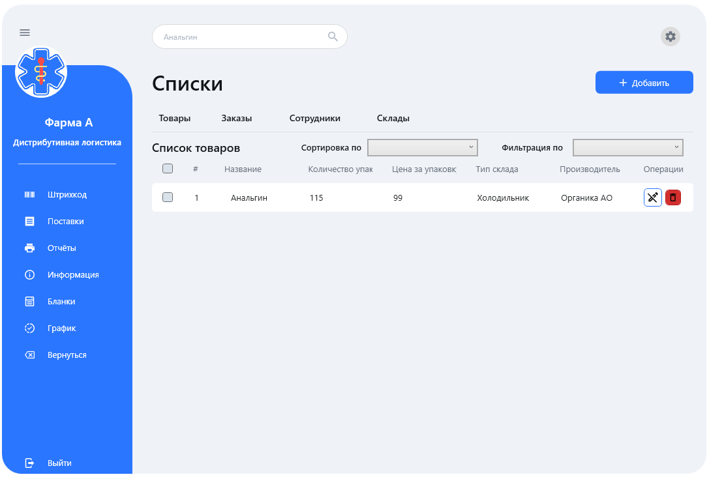

Рисунок 12 — Поиск по названию товаров

foreach (Sort sort in sorts)

{

switch (sort.ID)

{

case 1:

if (sort.ASC) tovars = tovars.OrderBy(p => p.Nazvanie).ToList();

else if (sort.DESC) tovars = tovars.OrderByDescending(p => p.Nazvanie).ToList();

break;

case 2:

if (sort.ASC) tovars = tovars.OrderBy(p => p.Thena_za_upakowku).ToList();

else if (sort.DESC) tovars = tovars.OrderByDescending(p => p.Thena_za_upakowku).ToList();

break;

}

}

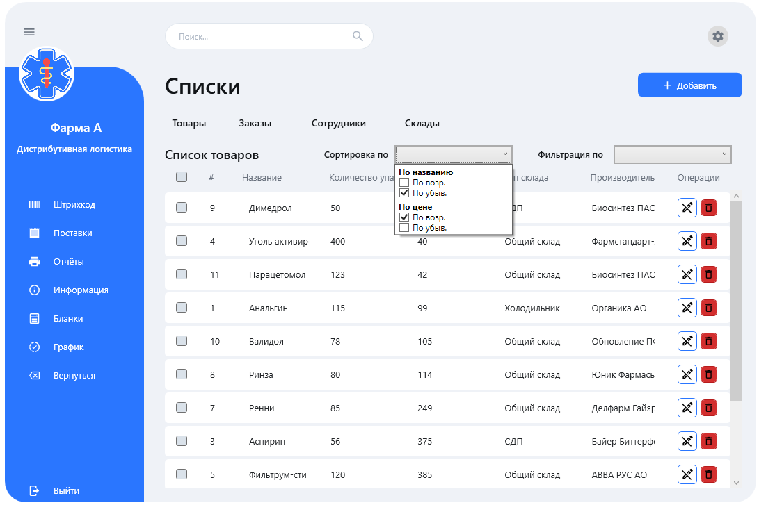

Рисунок 13 — Сортировка данных

class Filter

{

public bool IsActive { get; set; } = false;

public Sklad sklad { get; set; }

}

List<Filter> filters;

List<Sort> sorts;

public SkladWindow()

{

InitializeComponent();

var converter = new BrushConverter();

filters = new List<Filter>();

sorts = new List<Sort>()

{

new Sort(){Title="По названию",ID=1},

new Sort(){Title="По цене", ID=2}

};

foreach (Sklad tip in LearnBD.GetContext().Sklad)

{

filters.Add(new Filter { sklad = tip });

}

UpdateData();

comboBox_filtr.ItemsSource = filters;

comboBox_sort.ItemsSource = sorts;

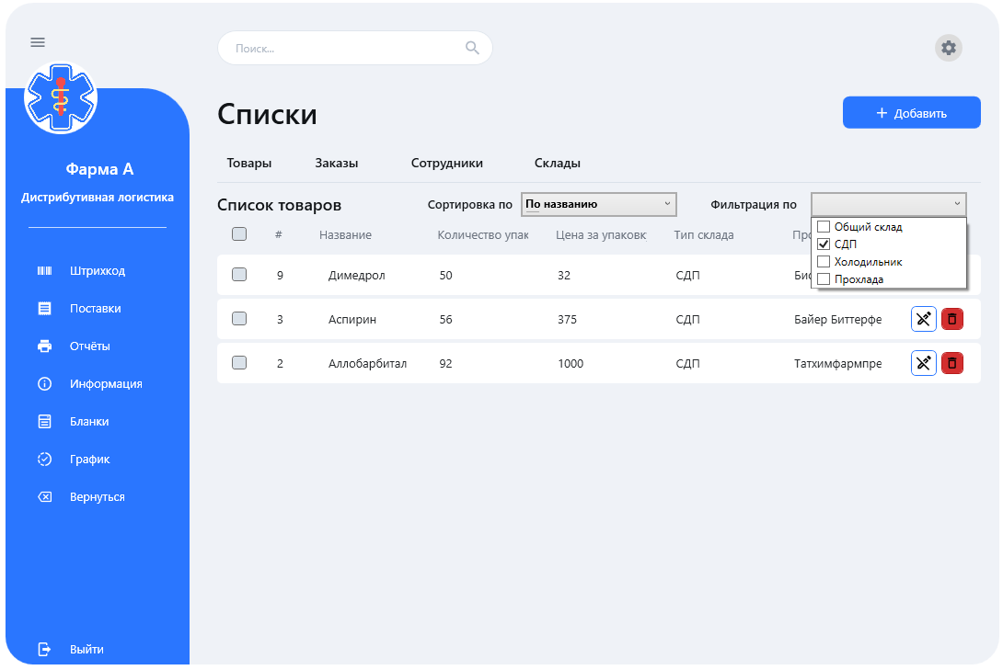

Рисунок 14 — Фильтрация данных

public partial class AddWindow : Window

{

public Tovar tovar { get; set; }

bool isAdd = false;

public AddWindow(Tovar tovar_window)

{

InitializeComponent();

this.tovar = tovar_window;

DataContext = tovar;

tipSklada_combo.ItemsSource = LearnBD.GetContext().Sklad.ToList();

proizvoditel_combo.ItemsSource = LearnBD.GetContext().Proizvoditel.ToList();

}

public AddWindow()

{

InitializeComponent();

isAdd = true;

tovar = new Tovar();

DataContext = tovar;

tipSklada_combo.ItemsSource = LearnBD.GetContext().Sklad.ToList();

proizvoditel_combo.ItemsSource = LearnBD.GetContext().Proizvoditel.ToList();

}

private void Border_MouseDown(object sender, MouseButtonEventArgs e)

{

if (e.ChangedButton == MouseButton.Left)

{

this.DragMove();

}

}

private void Close_but_Click(object sender, RoutedEventArgs e)

{

this.Close();

}

private void dob_but_Click(object sender, RoutedEventArgs e)

{

if (isAdd == true)

LearnBD.GetContext().Tovar.Add(tovar);

LearnBD.GetContext().SaveChanges();

(this.Owner as SkladWindow).UpdateData();

this.Close();

}

}

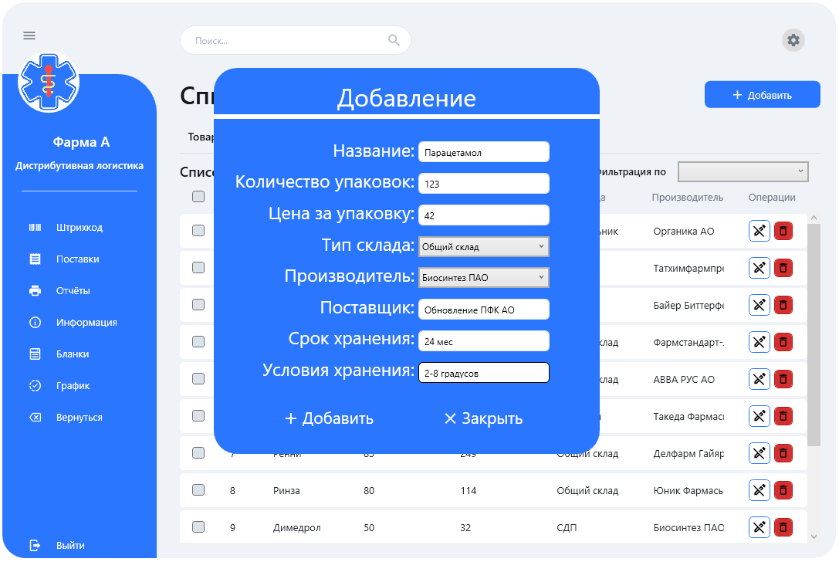

Рисунок 15 — Добавление товара

public partial class EditWindow : Window

{

public Tovar tovar { get; set; }

bool isAdd = false;

public EditWindow(Tovar tovar_window)

{

InitializeComponent();

this.tovar = tovar_window;

DataContext = tovar;

tipSklada_combo.ItemsSource = LearnBD.GetContext().Sklad.ToList();

proizvoditel_combo.ItemsSource = LearnBD.GetContext().Proizvoditel.ToList();

}

public EditWindow()

{

InitializeComponent();

isAdd = true;

tovar = new Tovar();

DataContext = tovar;

tipSklada_combo.ItemsSource = LearnBD.GetContext().Sklad.ToList();

proizvoditel_combo.ItemsSource = LearnBD.GetContext().Proizvoditel.ToList();

}

private void Border_MouseDown(object sender, MouseButtonEventArgs e)

{

if (e.ChangedButton == MouseButton.Left)

{

this.DragMove();

}

}

private void Close_but_Click(object sender, RoutedEventArgs e)

{

this.Close();

}

private void save_but_Click(object sender, RoutedEventArgs e)

{

if (isAdd == true)

LearnBD.GetContext().Tovar.Add(tovar);

LearnBD.GetContext().SaveChanges();

(this.Owner as SkladWindow).UpdateData();

this.Close();

}

}

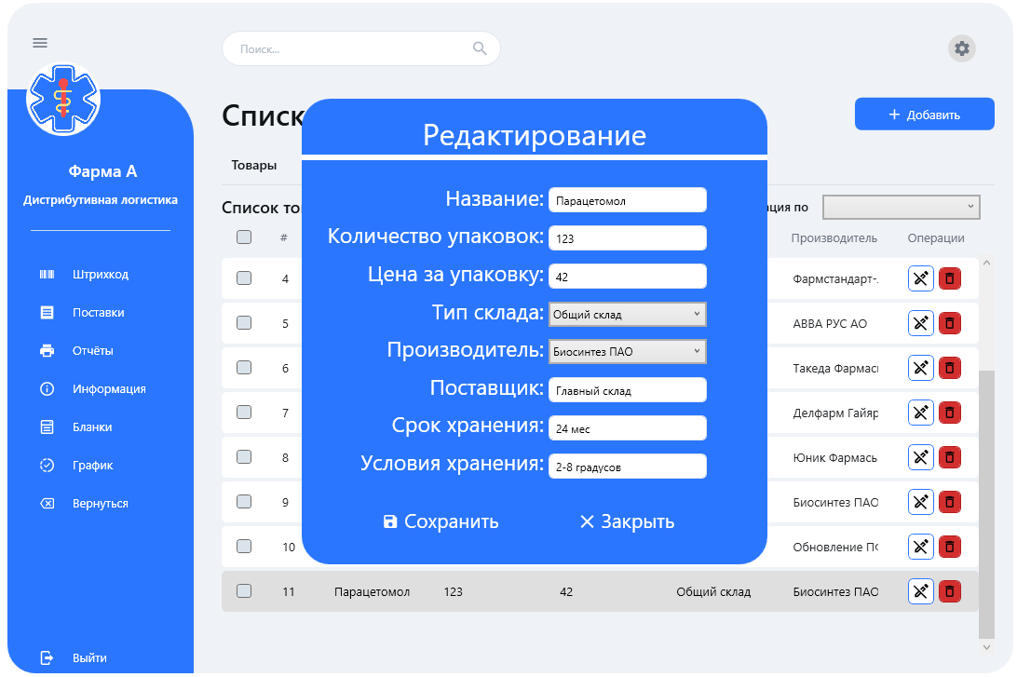

Рисунок 16 — Редактирование данных

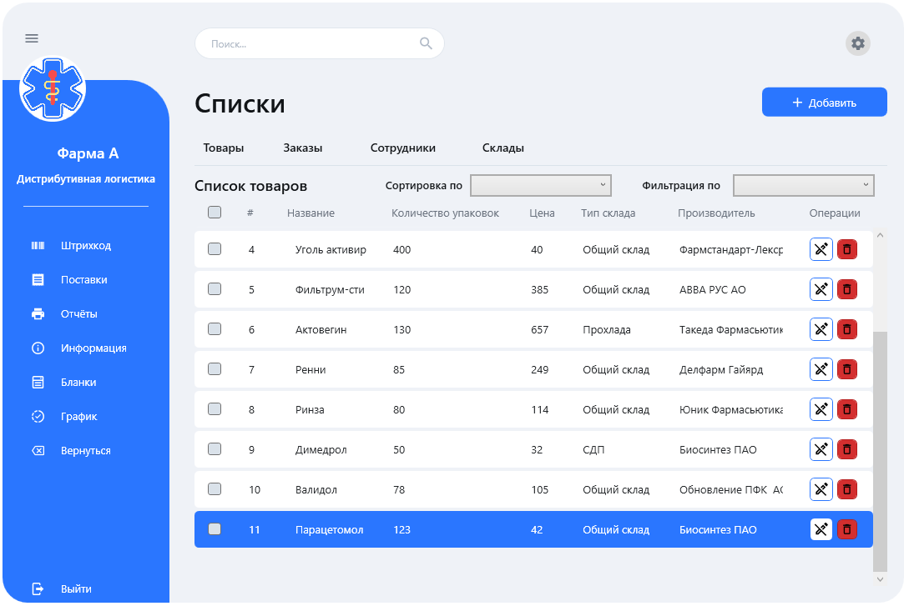

Рисунок 17 — Данные после добавления и редактирования

private void remove_but_Click(object sender, RoutedEventArgs e)

{

if (memberDataGrid.SelectedItems.Count != 0) // проверка, выделен ли элемент в списке

{

List<Tovar> tovars = memberDataGrid.SelectedItems.OfType<Tovar>().ToList();

MessageBoxResult messageBoxResult = MessageBox.Show("Вы действительно хоите удалить?", "Удаление", MessageBoxButton.YesNo);

if (messageBoxResult == MessageBoxResult.Yes)

{

LearnBD.GetContext().Tovar.RemoveRange(tovars);

LearnBD.GetContext().SaveChanges();

UpdateData();

}

}

}

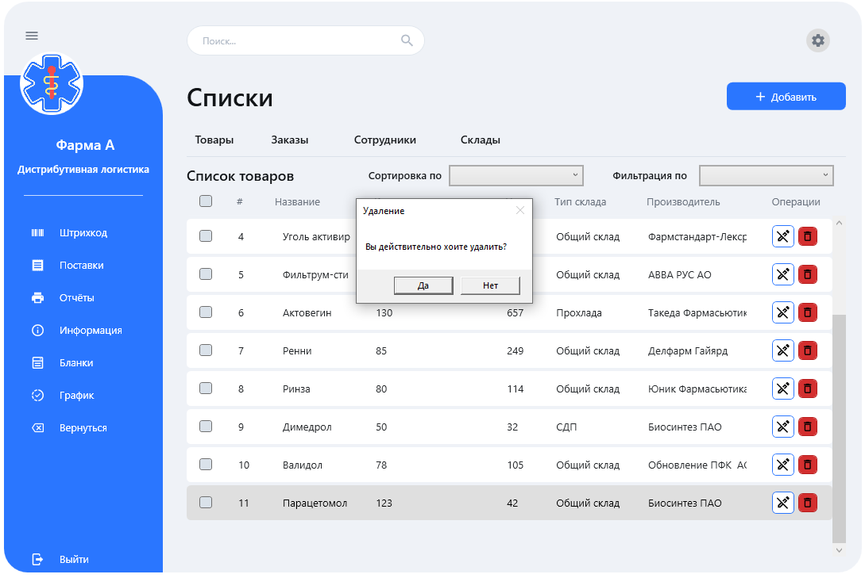

Рисунок 18 — Удаление

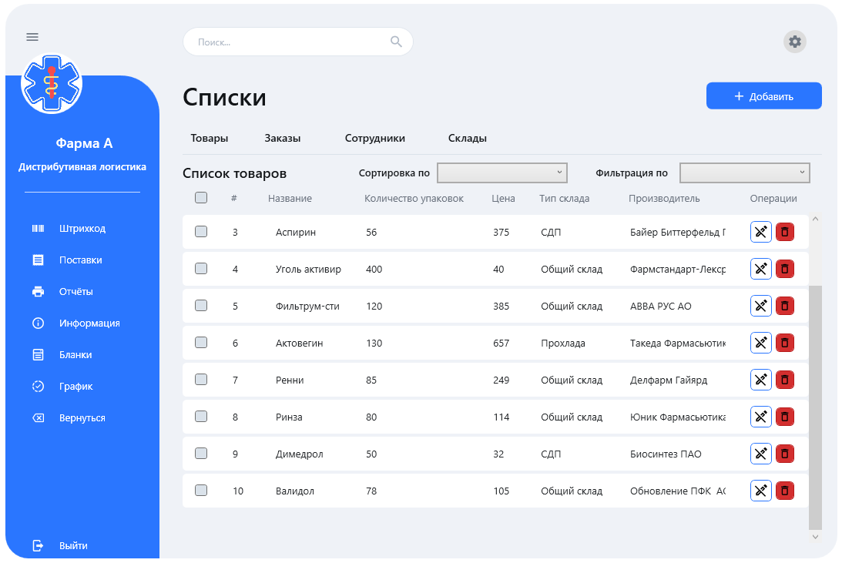

Рисунок 19 — Данные после удаления

1. **Структура проекта, стиль кода, комментарии**

При разработке приложения в программном коде на каждую функциональную возможность приложения прописаны понятные и информативные комментарии, которые передают суть функционала. Каждая форма имеет название, которое отражает доступные возможности в ней. При передаче проекта или его доработке проблем с анализом кода не возникнет за счет понятной сформированности приложения, закомментированного кода и его стиля.

1. **Работа с системами контроля версий**

**Система контроля версий** — это система, записывающая изменения в файл или набор файлов в течение времени и позволяющая вернуться позже к версии.

Выпускная квалификационная работа выгружалась на систему контроля версий GitHub (Рисунок 8). Это позволило при возникновении ошибок или при необходимости вернуться на более ранние версии. В случае непредвиденных ситуаций можно всегда скачать сохраненные данные из репозитория.

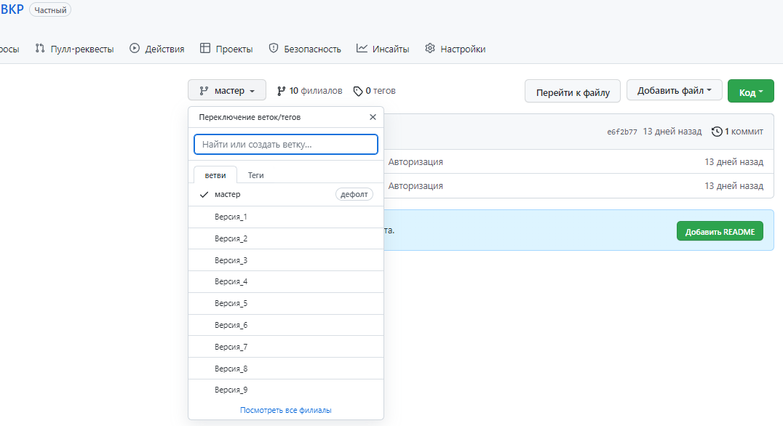

Рисунок 20 — Репозиторий GitHub

**Глава 3. Организация безопасности АИС.**

Информационная безопасность предполагает обеспечение защиты данных от хищений или изменений как случайного, так и умышленного характера.

Для организации безопасности АИС была реализована форма авторизации (Рисунок 7) и разграничены права доступа.

В разрабатываемой АИС определены группы пользователей:

* кладовщик;
* менеджер;
* диспетчер;
* администратор склада.

Права доступа пользователя «Кладовщик»:

* просмотр/добавление/редактирование/удаление списка товаров;
* просмотр/добавление/редактирование/удаление списка заказов;
* поиск/сортировка/фильтрация списка товаров;
* поиск/сортировка/фильтрация списка заказов;
* формирование отчётной документации;
* генерация штрихкодов.

Возможности пользователей группы «Администратор склада»:

* просмотр/добавление/редактирование/удаление списка товаров;
* просмотр/добавление/редактирование/удаление списка заказов;
* поиск/сортировка/фильтрация списка товаров;
* поиск/сортировка/фильтрация списка заказов;
* формирование отчётной документации;
* генерация штрихкодов;
* ведение учётных записей;
* регистрация/редактирование/удаление нового сотрудника;

Права доступа пользователя «Менеджер»:

* просмотр списка товаров;
* просмотр списка заказов;

Права доступа пользователя «диспетчер»:

* просмотр списка товаров;
* просмотр списка заказов;



Рисунок 21 — Форма авторизации

Каждый пользователь имеет уникальный логин (имя учетной записи) и пароль для доступа в систему. В зависимости от роли сотрудника у него будет доступ к разным функциям.

**Глава 4. Тестирование и проверка работоспособности.**

Тестирование – процесс, который заключается в проверке соответствия программного продукта заявленным характеристикам и требованиям, требованиям эксплуатации в различных окружениях, с различными нагрузками, требованиями по безопасности, требованиями по эргономике и удобству использования.

**Функциональное тестирование**

**Тест-кейс** — это профессиональная документация тестировщика, последовательность действий, направленная на проверку какого-либо функционала, описывающая как придти к фактическому результату.

**Тест-кейс** — набор входных значений, предусловий выполнения, ожидаемых результатов и постусловий выполнения, разработанный для определённой цели или тестового условия, таких как выполнения определённого пути программы или же для проверки соответствия определённому требованию.

**Тест-кейс** — это чёткое описание действий, которые необходимо выполнить, для того чтобы проверить работу программы (поля для ввода, кнопки и т.д.). Данное описание содержит: действия, которые надо выполнить до начала проверки — предусловия; действия, которые надо выполнить для проверки — шаги; описание того, что должно произойти, после выполнения действий для проверки — ожидаемый результат.

**Аннотация теста**

Таблица 16 — Аннотация теста

|  |  |
| --- | --- |
| **Название проекта** | Фарма А |
| **Рабочая версия** | 1.0 |
| **Имя тестирующего** | Смирнов Кирилл Алексеевич |
| **Дата(ы) теста** | 10.06.2022 |

Таблица 17 — Тестовый пример 1

|  |  |
| --- | --- |
| **Тестовый пример #** | 1 |
| **Приоритет тестирования** | Высокий |
| **Заголовок/название теста** | Добавление нового сотрудника товара |
| **Краткое изложение теста** | Добавление информации о новом товаре в базу данных |
| **Этапы теста** | 1. В главном окне выбрать кнопку «Добавить» 2. Заполнить все представленные поля 3. Нажать на кнопку «Добавить»   Закрыть форму |
| **Тестовые данные** | Название, количество упаковок, цена за упаковку, тип склада, производитель |
| **Ожидаемый результат** | Выведется сообщение «Данные успешно добавлены» и новая запись добавиться автоматически без ручного обновления. |
| **Фактический результат** | После заполнения всех полей данными появилось сообщение «Данные успешно добавлены» и новая запись отобразилась в таблице без ручного обновления |
| **Статус** | Зачет |
| **Предварительное условие** | 1. Авторизация пользователя с вводом логина и пароля 2. Открытие главной формы 3. Нажатие на кнопку «Добавить»   Открытие формы «Добавление» |

Таблица 18 — Тестовый пример 2

|  |  |
| --- | --- |
| **Тестовый пример #** | 2 |
| **Приоритет тестирования** | Высокий |
| **Заголовок/название теста** | Добавление нового сотрудника |
| **Краткое изложение теста** | Добавление данных о новом сотруднике |
| **Этапы теста** | 1. В главном окне выбрать кнопку «Зарегистрировать»  2. Заполнить данными все необходимые поля  3. Нажать кнопку «Добавить» |
| **Тестовые данные** | Фамилия: Ситников, имя: Антон, отчество: Сергеевич, паспортные данные: 5673 234456, номер телефона: 89242342156, адрес: ул. Первомайская д. 34 кв 33, логин: AN_SS924, пароль: 924ANSS, должность: кладовщик, пол: муж |
| **Ожидаемый результат** | Форма добавления закроется, новая запись сотрудника без ручного обновления или перезагрузки программы добавлена в таблицу. |
| **Фактический результат** | Форма добавления закроется, новая запись сотрудника без ручного обновления или перезагрузки программы добавлена в таблицу. |
| **Статус** | Зачет |
| **Предварительное условие** | 1. Авторизация пользователя с правами администратора, ввод логина и пароля 2. Открытие главной формы |

Таблица 19 *—* Тестовый пример 3

|  |  |
| --- | --- |
| **Тестовый пример #** | 3 |
| **Приоритет тестирования** | Высокий |
| **Заголовок/название теста** | Добавление сотрудника с неполными данными |
| **Краткое изложение теста** | Добавление информации о новом сотруднике с неполными данными |
| **Этапы теста** | 1. В главном окне выбрать кнопку «Зарегистрировать»;  2. Заполнить поля кроме имени;  3. Нажать кнопку «Добавить». |
| **Тестовые данные** | Фамилия: Ситников, имя: Антон, отчество: Сергеевич, паспортные данные: 5673 234456, номер телефона: 89242342156, адрес: ул. Первомайская д. 34 кв 33, логин: AN_SS924, пароль: 924ANSS, должность: кладовщик, пол: муж |
| **Ожидаемый результат** | Вывод ошибки с сообщением «Не все поля заполнены», нажать кнопку «Ок». После заполнения поля имся, нажать кнопку «добавить», и форма добавления закрывается. Новая запись без ручного обновления или перезагрузки программы добавлена в таблицу. |
| **Фактический результат** | Форма добавления закрывается, и новая запись без ручного обновления или перезагрузки программы добавлена в таблицу. В таблице сотрудники не заполнено поле «имся» |
| **Статус** | Не зачет |
| **Предварительное условие** | 1. Авторизация пользователя с правами администратора, ввод логина и пароля 2. Открытие главной формы |

**Юзабилити тестирование**

Юзабилити тестирование — это тестирование удобства интерфейса продукта конечными пользователями. Юзабилити-тестирование показывает, насколько продукт соответствует ожиданиям пользователей, выявляет проблемные места в интерфейсе, дает возможность взглянуть на продукт глазами пользователей. В процессе юзабилити-тестирования пользователь выполняет типовые задачи с продуктом в присутствии ведущего тестирования.

Таблица 20 — Юзабилити тестирование

|  |  |
| --- | --- |
| **Тест №1**  Авторизация в приложении  (форма авторизации пользователя) | **Недостатки** |
| 1. Нет ограничения ввода количества символов логина и пароля; 2. Разрешен ввод запрещающих символов (пробелы, знаки препинания и т.д) |
| **Тест №2**  Добавление заказа  (форма добавления заказа) | 1. Разрешен ввод запрещающих символов |
| **Тест №3**  Добавление заказа | 1. Разрешен ввод запрещающих символов |
| **Тест №4**  Редактирование товара  (форма добавления/редактирования клиента) | 1. Разрешен ввод запрещающих символов |
| **Тест №5**  Добавление сотрудника  (форма добавления/редактирования сотрудника) | 1. Разрешен ввод запрещающих символов 2. Можно вводить повторяющиеся значения |

**Глава 5. Аппаратные и программные средства для функционирования**

Для правильной работы, разработанной АИС необходимо следующее программное и аппаратное окружение:

* MS Excel 2016 и выше;
* MS Word 2016 и выше;
* драйвер MySQL ODBC 5.7 (x32);
* MS SQL Server 2017 и выше;
* AMD Ryzen 5 1600 и выше;
* 2,5 Гб доступного пространства на жестком диске и более.

Системные требования:

* процессор: не менее 1 ГГц или SoC;
* 2,5 Гб доступного пространства на жестком диске и более.
* видеоадаптер: DirectX 9 или более поздняя версия с драйвером WDDM 1.0;
* место на жестком диске:16 ГБ для 32-разрядной ОС или 20 ГБ для 64-разрядной ОС;
* ОЗУ: 1 ГБ для 32-разрядной системы или 2 ГБ для 64-разрядной системы.

**Глава 6. Инструкции пользователя и администратора системы.**

Для более успешного освоения пользователями приемов работы с АИС было составлено руководство пользователя.

**Руководство пользователя**

**Введение**

**Область применения**

Требования настоящего документа применяется при:

* технической эксплуатации;
* приемочных испытаниях.

Краткое описание возможностей

АИС «Склад фармацевтической компании» предназначена для оптимизации работы склада фармацевтической компании ЦВ «ПРОТЕК-4» и оптимизирует работу с товарами кладовщика и формированию заказа.

Уровень подготовки пользователя

Пользователь АИС «Склад фармацевтической компании» должен иметь опыт работы с ОС семейств Windows, программой для работы с электронными таблицами Excel, текстовым процессором MS Word, знать основные моменты работы с данными и соответствующую предметную область.

**Назначение и условия применения АИС**

**Назначение**

АИС предназначена для автоматизации работы склада фармацевтической компании

АИС решает следующий ряд задач:

* упрощения работы с большим количеством данных, связанных с товаром;
* составление заказа на продажу продукции;
* упрощение работы кладовщика на складе фармацевтической компании, посредством содержания таблиц заказа и товаров;
* формирование штрихкодов.
* формирование отчётной документации в виде рабочей книги документа MS Excel или документа MS Word.

**Условия для выполнения работы АИС**

Для корректной работы АИС «Склад фармацевтической компании». необходимо следующее окружение:

* ОС семейства Windows (не ранее Windows 7);
* установленный драйвер MySQL 14.0.2037. (x64);
* текстовый процессор MS Word;
* процессор для работы с электронными таблицами MS Excel; MS Word (импорт документации);
* оперативная память 512 Мб и выше;
* жесткий диск 40 ГБ и выше.

**Подготовка к работе**

* 1. Состав и содержание дистрибутивного носителя данных

Дистрибутив АИС расположен на CD. В состав дистрибутива входят:

* АИС «Склад фармацевтической компании»;
* база данных (скрипт импорта в расширении *.sql);
* драйвер MS ODBS MySQL 5/7.
  1. Порядок загрузки данных и программ

Перед началом работы необходимо произвести установку АИС «Склад фармацевтической компании».

**Инсталляция сервера:**

Под инсталляцией понимается установка и настройка пользователей и ролей в СУБД MySQL. Необходимо:

* совершить импорт диаграммы базы данных из приложенного файла скрипта;
* создать пользователя с правами администратора и делегировать полные права на импортируемою базу.

**Инсталляция клиента:**

Запуск АИС осуществляется с помощью исполняемого файла «Склад фармацевтической компании», расположенного в папке установки или его ярлыка.

1. Порядок проверки работоспособности

В случае возникновения критических ошибок программа оповестит пользователя о причине возникновения и предоставит рекомендации по их устранению:

При выполнении программы возможен следующей перечень ошибок:

* отсутствие драйвера ODBS MySQL 5.7;
* отсутствие подключения к MySQL;
* отсутствие базы данных с названием «VKR».

1. **Выполняемые АИС функции и задачи:**

АИС «Склад фармацевтической компании» выполняет функции и задачи, приведенные в таблице ниже.

Таблица 21 — Выполняемы функции и задачи АИС

|  |  |  |
| --- | --- | --- |
| **Функция** | **Задача** | **Описание** |
| Авторизация пользователя | Осуществляет защиту от несанкционированного доступа в АИС, а также разграничивает пользователей. | Для прохождения авторизации необходимо заполнить поля логин и пароль, которые хранятся в базе данных. |
| Сортировка | Сортировка записей по выбранным параметрам | Сортировка данных необходима для сортировки данных в выбранном пользователем порядке. |
| Фильтрация | Фильтрация записей по установленным параметрам | Фильтрация необходима для поиска данных необходимых пользователю. |
| Поиск | Поиск необходимой записи по введенным параметрам | Поиск необходим для быстрого нахождения интересующей записи по критериям указанным пользователем |
| Редактирование информации | Редактирование существующих записей | Обеспечивает возможность пользователю редактировать данные существующих записей в БД |
| Добавление записей в таблицы | Добавление данных таблиц | Является основным функционалов для работы программы и служит для заполнения БД |
| Удаление записей | Удаление записей из таблиц | Позволяет пользователю удалять необходимые записи из БД |
| Вывод штрихкода | Вывод информации о товарах, заказах | Выводит необходимую таблицу в штрихкод |

**Аварийные ситуации**

В случаи возникновения ошибок в работе АИС «Склад фармацевтической компании», система производит оповещение о ее причине и возможных путях ее решения.

# Заключение

В ходе выполнения выпускной квалификационной работы была достигнута основная цель – разработано новое программное обеспечение АИС «Школьное Расписание».

В теоретической части работы был проведен анализ предметной области, определены ключевые функциональные критерии, проведено сравнение аналогов и прототипов по определенным критериям.

В практической части был использован системный структурный подход, построены диаграммы вариантов использования на языке графического описания UML и в графической нотации IDEF0, которые впоследствии позволили определить схему базы данных в ER–диаграмме (нотация IDEF1x).

После проектирования была реализована физическая модель. Также были определены затраты на ведение работы, системные требования разрабатываемой АИС, составлена инструкция пользователя и администратора системы.

Приведены мероприятия по технике безопасности и охране труда при работе с данной системой.

**Список используемых источников**

1. с. Гвоздева Т.В., Баллод Б.А. Проектирование информационных систем. Серия Высшее образование. М.: Феникс, 2009. – 512 с.
2. Грекул В.И., Денищенко Г.Н., Коровкина Н.Л. Управление внедрением информационных систем М.: БИНОМ. Лаборатория знаний, Интернет-университет информационных технологий - ИНТУИТ.ру, 2008. – 200 с.
3. Грекул В.И., Денищенко Г.Н., Коровкина Н.Л. Проектирование информационных систем Интернет-университет информационных технологий -2-е изд. – М.: Бином. Лаборатория знаний Интуит Серия: Основы информационных технологий, 2008. – 300 с.
4. Лодон Дж., Лодон К. Управление информационными системами. Спб.: Питер, 2005. – 280 с.
5. Соловьев И.В., Майоров А.А. Проектирование информационных систем. М.: Академический проект, 2009. – 400 с.
6. Дополнительные источники:
7. Балдин К.В., Уткин В.Б. Информационные системы в экономике. - 6-е изд. – М.: «Дашков и К», 2010. - 395 с.
8. Васильев А.А. Избачков Ю.С. Петров В.Н. Телина И.С. Информационные системы/ - 30е изд. – Спб: Питер, 2011. – 544 с.
9. Информационные системы в экономике. Под ред. Титоренко Г.А. 2-е изд., перераб. и доп. - М.: Юнити-Дана, 2008. — 463 с.
10. Пирогов В.Ю. Информационные системы и базы данных. Организация и проектирование. Серия Учебная литература для вузов. СПб.: БХВ-Петербург, 2009. – 528 с.

**Дополнительные источники**

1. ГОСТ 12.1.030-81. Система стандартов безопасности труда.
2. ГОСТ 24.103-84. Комплекс стандартов на автоматизированные системы. Автоматизированные системы. Автоматизированные системы управления. Общие положения.
3. ГОСТ 24.104-85 Комплекс стандартов на автоматизированные системы. Автоматизированные системы. Автоматизированные системы управления. Общие требования.
4. ГОСТ 24.202-80. Комплекс стандартов на автоматизированные системы. Автоматизированные системы. Требования к содержанию документа «Технико-экономическое обоснование».
5. ГОСТ 24.204-80. Комплекс стандартов на автоматизированные системы. Автоматизированные системы. Требования к содержанию документа «Описание постановки задачи».
6. ГОСТ 24.205-80 Комплекс стандартов на автоматизированные системы. Автоматизированные системы. Требования к содержанию документов по информационному обеспечению.
7. ГОСТ 24.206-80 Комплекс стандартов на автоматизированные системы. Автоматизированные системы. Требования к содержанию документов по техническому обеспечению.
8. ГОСТ 24.207-80 Комплекс стандартов на автоматизированные системы. Автоматизированные системы. Требования к содержанию документов по программному обеспечению.
9. ГОСТ 34.603-92. Комплекс стандартов на автоматизированные системы. Автоматизированные системы. Тестирование информационных систем.
10. ГОСТ 34.321-96 Информационные технологии. Система стандартов по базам данных. Эталонная модель управления данными.
11. ГОСТ 6.01.1-87. Единая система классификации и кодирования технико-экономической информации.
12. ГОСТ Р ИСО/МЭК 15288-2005 «Процессы жизненного цикла систем».
13. ГОСТ Р ИСО/МЭК ТО 16326-2002. Комплекс стандартов на автоматизированные системы. Автоматизированные системы. Управление проектами.

Стандарт ISO/IEC 12207:1995 «Information Technology — Software Life Cycle Processes» (информационные технологии – жизненный цикл программного обеспечения), ГОСТ Р ИСО/МЭК 12207-99

**Электронные ресурсы:**

1. ANTOR LogisticsMaster™ [Электронный ресурс] — Режим доступа: https://www.antor.ru/ , свободный (дата обращения 01.05.2022)
2. Базовые стандарты оценки качества программных продуктов и баз данных [Электронный ресурс] — Режим доступа: https://ozlib.com/1004700/tehnika/bazovye_standarty_otsenki_kachestva_programmnyh_produktov_dannyh, свободный (дата обращения 027.04.2022)
3. Электронный фонд правовых и нормативно-технических документов [Электронный ресурс] — Режим доступа: <https://docs.cntd.ru/document/1200027443> , свободный (дата обращения 07.05.2022)
4. Основные средства обеспечения безопасности в SQL Server [Электронный ресурс] — Режим доступа: <https://winitpro.ru/index.php/2020/02/07/bezopasnost-sql-server/> , свободный (дата обращения 07.05.2022)
5. MS SQL [Электронный ресурс] — Режим доступа: https://blogs.msmvps.com/gladchenko/top10admintips/ , свободный (дата обращения 07.05.2022)
6. Консультант плюс [Электронный ресурс] — Режим доступа: <http://www.consultant.ru/document/cons_doc_LAW_40241/adc0dc4cdc53ead9305d074813a11549c4337ac2/> , свободный (дата обращения 07.05.2022)

# Приложение А

**Общая концепция АИС**

**Полное наименование системы:**

Автоматизированная информационная система «Склад фармацевтической компании»

**Краткое наименование системы**

АИС «Склад фармацевтической компании»

**Целевая аудитория программного продукта**

Приложение направлено на работу кладовщиков отдела склада фармацевтикой компании

**Основные функциональные требования**

* авторизация пользователя в системе;
* добавление/редактирование/удаление данных;
* поиск данных в системе;
* сортировка данных;
* фильтрация данных;
* формирование отчетности.

**Требования к интерфейсу**

* интерфейс должен быть интуитивно понятен пользователю;
* на каждой форме одинаковое оформление интерфейса;
* полное соответствие задачам пользователя;
* название элементов должно соответствовать его функциям;
* название элемента должно быть кратким, но понятным;
* реализовано обеспечение от ошибок;
* разрешено добавление/удаление/редактирование данных.

**Требования к дизайну**

* оформление одним размером и типом шрифта;
* выделение кнопок цветом или другим отличающим оформлением;
* присутствие логотипа компании.



Рисунок А 1⎯ Макет авторизации



Рисунок А 2 ⎯ Макет окна товаров с таблицей

|  |  |
| --- | --- |
| Дата_________ | Подпись заказчика________  Подпись исполнителя________ |

# Приложение Б

**Бриф на разработку программного обеспечения**  
**О продукте**

|  |  |  |
| --- | --- | --- |
| **1.1 Что представляет собой продукт (мобильное приложение, система управления предприятием, дополнительный программный модуль и т.д.)?** | | Автоматизированная информационная система |
| **1.2 Операционная система, с которой должно работать приложение** | | Windows |
| **1.3 Принципиальные отличия от существующих аналогов (при наличии таковых)** | | Функциональные возможности для обработки, хранения и использования большого количества информации. Формирование QR и штрихкода |
| **1.4 Какие группы пользователей будут работать с приложением чаще всего? На кого оно рассчитано?** | | Кладовщик, администратор склада, менеджер, диспетчер |
| **1.5 Для чего продукт нужен пользователю? Какие проблемы пользователя он решает?** | | Для быстрой и эффективной работы персонала по ведению товаров и формированию заказов. |
| **1.6 Функциональные особенности приложения. Укажите, какие принципиальные процессы должны выполняться при работе с приложением.** | | При работе с приложение должны выполняться такие процессы как: добавление, редактирование, удаление, поиск, сортировка, фильтрация и печать накладной документации. |
| **1.7 Должно ли приложение интегрироваться в готовую информационную систему, работать с другим программным обеспечением? Перечислите такое ПО.** | | Приложение будет связано с SQL server для введения БД. |
| **1.8 Что еще на ваш взгляд нам важно знать о будущей программе, чтобы наша работа была эффективнее?** | | Доступный для пользователя интерфейс, понятный на первый взгляд функционал. Быстрый и эффективный отклик ПО. |
| **Интерфейс и функциональность** | | |
| 2.1 **Опишите, каким вы видите интерфейс пользователя? Какие особенности должны быть учтены при разработке пользовательского интерфейса?** | | Интерфейс должен быть актуальным и понятным пользователю, который не обладает высокими информационным знаниями. Весь интерфейс должен быть реализован одной цветовой гамме. |
| **2.2 Какие цвета** (*и их количество*)**, на ваш взгляд, предпочтительно использовать при разработке пользовательского интерфейса?** | | Задний фон ─ белый. Элементы дизайна ─ светло синий. Текст ─ черный. Акцент внимания ─ синий |
| **2.3 Опишите основные принципы работы программного интерфейса** | | Программный интерфейс будет более понятный и не сложный в освоении пользователю. |
| **2.4 Должно ли программное обеспечение поддерживать функции создания и отправки отчетов/документов по электронной почте** | | Не должно |
| **2.5 Перечислите языки, которые должно поддерживать приложение** | | Русский, английский |
| **2.6 Название продукта** (для каждой языковой версии) | | ПРОТЕК, PROTEK |
| **2.7 Требования к производительности системы** | | * процессор: не менее 1 ГГц или SoC; * ОЗУ: 1 ГБ для 32-разрядной системы или 2 ГБ для 64-разрядной системы; * место на жестком диске:16 ГБ для 32-разрядной ОС или 20 ГБ для 64-разрядной ОС; * видеоадаптер: DirectX 9 или более поздняя версия с драйвером WDDM 1.0. |
| **2.8 Требования к безопасности и открытости системы (необходимость аутентификации пользователей, шифрования данных, наличие возможности настраивать групповые политики и т.д.)** | | Необходима аутентификация пользователя (У каждого сотрудника будет свой логин и пароль для входа). Изменять и добавлять эти данные может только администратор. |
| **2.9 Перечислите перечень сопроводительной документации, которая будет необходима при сдаче программного продукта в эксплуатацию** | | Руководство пользователя, техническая документация |
| **2.10 Укажите, необходима ли будет наша помощь при интеграции программного обеспечения в вашу информационную систему? Требуется ли обучение пользователей?** | | Не требуется помощь при интеграции ПО, требуется при обучении пользователей |
| **2.11 Приведите примеры программных продуктов, которые вы считаете удачными?** (*заполнение этого пункта необязательно*) | | «ANTOR LogisticsMaster™» и Oracle E-Business Suite (Oracle Applications) |
| **2.12 Приведите примеры программных продуктов, которые вы считаете Неудачными?** (*заполнение этого пункта необязательно*) | | Не работал с аналоговыми продуктами |
| **Информация о компании** | | |
| **3.1 Название и адрес компании** | | ЦВ «Протек»  Москва, ул. Чермянская, д.2. |
| **3.2 Контактное лицо** | | ФИО: Калугин А.С.  Должность: Директор Рабочий телефон: 452312 Мобильный телефон: 89250453722 E-mail: kalugin@yandex.ru |
| **3.3 Дата заполнения брифа** | | 27.05.2022 |
| Дата_________ | | Подпись заказчика________  Подпись исполнителя________ | |

# Приложение В

**Техническое задание на разработку АИС склада фармацевтической компании**

1. **Общие сведение**
2. **Объект автоматизации** – склад фармацевтическая компании
3. **Заказчик**

Центр внедрения «ПРОТЕК»

Исполнительный директор: Семенов А.О.

1. **Исполнитель**

Смирнов К.А.

Адрес: г. Ярославль, пер. индустриальный, д. 45, кв 4

Телефон: +7(962)-234-29-74

1. **Документы, на основании которых создается система**

Основанием для исполнения работ по созданию автоматизированной системы, предусмотренной в настоящем ТЗ, являются документы:

Договор № 1

1. **Нормативная документация**

Конституция Российской Федерации (ст. 29 ч.4 «О праве граждан на информацию»);

Федеральные законы Российской Федерации

* ФЗ от 14 июля 2006г. "Об информации, информационных технологиях и о защите информации";
* ФЗ №3523-1 от 23 сентября 1992г. "О правовой охране программ для электронных вычислительных машин и баз данных" (поправки от 24 декабря 2002 г. № 177-ФЗ);
* ФЗ №110 от 19 июля 1995г. "Об авторском праве и смежных правах" (изменения внесены по постановлению N 207-СФ от 7 июля 2004 года);

ГОСТы, общероссийские и международные стандарты и иные нормативные документы в той их части, которые не противоречат законодательству и целям реализации настоящего Технического задания.

Настоящее техническое задание разработано в соответствии с ГОСТ 34.602-89 «Комплекс стандартов на автоматизированные системы. Техническое задание на создание автоматизированной системы»

При разработке автоматизированной системы и создании проектно-эксплуатационной документации исполнитель руководствуется основными требованиями следующих нормативных документов:

ГОСТ Р 53622-2009 «Стадии и этапы жизненного цикла, виды и комплектность документов»

ГОСТ 34.201-91 «Виды, комплектность и обозначения документов при создании автоматизированных систем»

ГОСТ 34.603-89 «Виды испытаний автоматизированных систем»

ГОСТ 28195-89 «Оценка качества программных средств. Общее положение»

ГОСТ 28806-90 «Качество программных средств. Термины и определения»

ГОСТ Р ИСО/МЭК 12207-99 «Информационная технология. Процессы жизненного цикла программных средств»

1. **Сроки выполнения работ**

Начало работы – 03.11.2021

Окончание работы – 13.11.2021

1. **Назначение и цели создания системы**
2. **Назначение системы**

Система предполагается для использования персонала склада фармацевтической компании для увеличения эффективности и скорости работ сотрудников и качества обработки заказов клиента. Система позволит хранить данные о количестве, сроке хранения, дата поставки, продукции на складе, формировать QR и штрихкод для более удобного поиска и формирования возвратных тар. АИС облегчит обработку большого количества данных о товаре и их информации.

1. **Цели создания системы**

* АИС создается для улучшения качества обслуживания большого числа клиентов и ускорения работы персонала склада фармацевтической компании.
* Критерий оценки достижения целей системы – увеличение числа обслуживаемых клиентов. Так как система позволит увеличить скорость обслуживания, то есть увеличить скорость обслуживания.
* Критерием оценки достижения целей системы будет уменьшение вероятности потери информации и записи, которые были записаны на выполнение ремонтных работ.
* Выполняют стартовое наполнение базы данных данными клиентом для дальнейшей автоматизации записи клиентов на выполнение ремонтных работ.
* Обеспечить технологические процессы оценки качества БД
* Обеспечить регламентируемы доступ к БД в соответствии со статусом потребителей.
* Обеспечить возможность выполнения простейших функций просмотра добавления удаления и редактирования БД.

**3. Характеристика объекта автоматизации**

**3.1 Краткие сведения об объекте автоматизации**

Объект автоматизации: организация уполномоченная на выполнение ремонтных работ.

**Фармацевтическая компания** — коммерческое предприятие, основной деятельностью которого является исследования, разработка, изучение [рынка](https://dic.academic.ru/dic.nsf/ruwiki/5986) и дистрибьюция [лекарственных веществ](https://dic.academic.ru/dic.nsf/ruwiki/1005097), большей частью в сфере здравоохранения.

Процесс доставки начинается с поступления заказа от клиента (компании). Заказ можно совершить, обратившись к менеджерам. После поступления заказ обрабатывается и формируется на складе компании (при отсутствии необходимых ЛС они запрашиваются со склада центрального логистического комплекса или приобретаются у поставщиков; при невозможности приобретения, заказ отменяется). Персонал упаковывает поставленные средства и передает в доставку. После чего диспетчер формирует маршрут, подбирает транспортное средство и водителя из числа предприятий-партнеров, составляет необходимую сопровождающую документацию. Далее все заказы развозятся между клиентами (компаниями).

Доставка медикаментов — транспортировка грузов, которая требует соблюдения жестких правил. Фармацевтическую продукцию можно перемещать определенными типами транспорта. Нужно создать правильный температурный режим, тщательно разработать маршрут, логистическую схему, чтобы избежать задержек в пути. Ответственные операторы обязательно страхуют партию, оформляют пакет сопроводительных бумаг.

Специфичные отправления не могут перемещаться по территории России, пересекать границу с другими государствами без пакета сопроводительных бумаг. Это связано как с действующим законодательством по учету оборота лекарственных средств, так и с предупреждением торговли запрещенными препаратами наркотической группы. Базовый пакет бумаг:

* договор на оказание услуг с логистической компанией — документ регламентирует правоотношения, отображает важные условия для сторон сделки. Бумага подтверждает, что заказчик доверил, а компания приняла груз, взяла на себя ответственность за его сохранность, правильные условия транспортировки. Перед выездом проводится предрейсовый медицинский осмотр водителя, после чего выписывается справка о прохождении осмотра
* страхование грузов — если компания отказывается взять на себя обязательства компенсировать ущерб, лучше отказаться от сотрудничества;
* актуальные сертификаты качества, соответствие санитарным нормам - гарантия, что товар не является контрафактным, запрещенным;
* товарно-транспортная накладная (ТТН):
* По окончанию доставки водители сдают подписанные документы (ТНН и путевой лист) в филиал компании.

**4. Требования к системе**

**4.1 Требования к системе в целом**

Информационная система должна иметь базу для хранения информации и подсистемы для ввода-вывода данных предусматривающих web-интерфейс работы пользователя с ними.

Система должна поддерживать разграничение прав доступа с возможностью формирования групп пользователей (сотрудник администратор) и присвоение группе и каждому пользователю определенных прав на доступ к данным информационной системы.

Разрабатываемая система должна включать организационно-технические модули, обеспечивающие функционирование системы каждый, их которых объединяет подсистемы в соответствии с их назначением:

Модуль ведения базы данных Фармацевтической компании:

* Подсистема администрирования БД
* Подсистема ввода-вывода
* Подсистема импорта-экспорта
* Подсистема качества

Модуль управления доступом:

* Подсистема администрирования доступа
* Подсистема предоставляемых услуг

При организации пилотного варианта АИС функциональность системы ограничивается в соответствии с условием:

Не организуется автоматизирование процессов взаимодействия с различными системами.

Подсистема администрирования БД:

Подсистема поддерживает процессы управления БД и обеспечивает работоспособность целостность и сохранность данных. Функциональность данной подсистемы основывается на технологических решениях СУБД и технических регламентах в области выполнения работ по производству и использованию БД.

Подсистема ввода/вывода:

Подсистема предназначена для выполнения процесса работы с БД в части её информационного содержания и организует процессы доступа к БД и управления ими. Данная подсистема необходима для добавления удаления редактирования данных клиентов при записи на выполнение ремонтных работ.

Подсистема импорта/экспорта:

Подсистема предназначена для реализации процедур конвертирования данных и должна обеспечивать:

* Преобразование форматов представления пространственных данных
* Преобразование структур пространственных данных

Подсистема качества:

Данная подсистема предназначена для реализации:

Данная подсистема предназначена для реализации процессов оценки качества пространственных данных, основанных на соответствии техническим требования и определении непротиворечивости БД.

Подсистема администрирования доступа:

Подсистема администрирования доступа поддерживает разграничение прав доступа с возможностью формирования групп пользователей и присвоение группе и каждому пользователю определенных полномочий и времени их действия на доступ к ресурсам информационной системы.

Подсистема предоставления услуг:

Подсистема объединяет процессы предоставления доступа к информационным ресурсам. Так же:

* Выбор данных клиентов
* Выбор и предоставление данных по запросу
* Размещение данных о клиенте, включая список выполняем работ

**4.1.1 Требования к способам и средствам связи для информационного обмена между компонентами системы.**

В качестве протокола взаимодействия между компонентами системы на транспортно-сетевом уровне необходимо использовать протокол TCP/IP. Для организации информационного обмена между компонентами системы должны использоваться специальные протоколы прикладного уровня.

**4.1.2 Требования к режимам функционирования**

Система должна поддерживать следующие режимы функционирования:

Основной режим, в котором подсистемы выполняют все свои основные функционирования.

Профилактический режим, в котором одна или несколько подсистем не выполняют свои функции.

Так же должны быть предусмотрены технологические перерывы в работе в соответствии с регламентом работы системы.

**4.1.3 Пользователи системы**

В разрабатываемой информационной системе должны быть предусмотрены следующие роли пользователей:

* Администратор ввода/вывода
* Пользователь (Менеджер, работник склада)

Требования к уровню компетенции и квалификации пользователей в предметной области системы, определяются их должностными полномочиями и другими нормативно-методическими документами, проекты которых должны быть разработаны на этапы разработки эксплуатационной документации.

**4.1.4 Технический персонал системы**

Администратор системы – добавляет/редактирует/удаляет данные на услуги по выполнению ремонтных работ, управлением пользователями системы.

Менеджер – регистрирует запись клиента, вносит описание неисправности, присваивает и изменяет статус заказа, занимается отслеживанием наличия продукции на складе, вносит новые поступившие товары.

Бухгалтер – занимается составление отчетной документации и добавлением информации о сотрудниках в информационную систему.

Работник склада – занимается формированием и упаковкой продукции. Изменяет количество имеющихся ЛС, формирует накладную для проведения инвентаризации и заполняет заявку на заказ продукции.

|  |  |  |
| --- | --- | --- |
| № | Роль | Кол-во |
| 1 | Администратор БД | 1 |
| 2 | Оператор БД | 1 |
| 3 | Эксперт аналитик | 1 |

**4.1.5 Требования к надежности**

При возникновении сбоев в аппаратном обеспечении, включая аварийное отключение электропитания, информационная система должна автоматически восстановить свою работоспособность после устранения сбоев и корректного перезапуска программного обеспечения.

Система должна обеспечивать корректную обработку аварийных ситуаций, вызванных неверными действиями сотрудника, неверным форматом данных или недопустимым значением. В указанных случаях пользователю должны выдаваться соответствующие аварийные сообщения об ошибке, после чего возвращаться в рабочее состояние.

**4.1.6 Требования к безопасности**

Все внешние элементы технических средств системы, находящиеся под напряжением, должны иметь защиту от случайного прикосновения, а сами технические средства иметь зануление или защитное заземление в соответствии с ГОСТ 12.1.030-81 и ПУЭ.

Система электропитания должна обеспечивать защитное отключение при перегрузках и коротких замыканиях в цепях нагрузки, а также аварийное ручное отключение.

Общие требования пожарной безопасности должны соответствовать нормам на бытовое электрооборудование. В случае возгорания не должно выделяться ядовитых газов и дымов. После снятия электропитания должно быть допустимо применение любых средств пожаротушения.

Факторы, оказывающие вредные воздействия на здоровье со стороны всех элементов системы (в том числе инфракрасное, ультрафиолетовое, рентгеновское и электромагнитное излучения, вибрация, шум, электростатические поля, ультразвук строчной частоты и т.д.), не должны превышать действующих норм

**4.1.7 Требования к защите информации от несанкционированного доступа**

1. Защита информации представляет собой принятие правовых, организационных и технических мер, направленных на:

* обеспечение защиты информации от неправомерного доступа, уничтожения, модифицирования, блокирования, копирования, предоставления, распространения, а также от иных неправомерных действий в отношении такой информации;
* соблюдение конфиденциальности информации ограниченного доступа;
* реализацию права на доступ к информации.

1. Государственное регулирование отношений в сфере защиты информации осуществляется путем установления требований о защите информации, а также ответственности за нарушение законодательства Российской Федерации об информации, информационных технологиях и о защите информации.
2. Обладатель информации, оператор информационной системы в случаях, установленных законодательством Российской Федерации, обязаны обеспечить:

* предотвращение несанкционированного доступа к информации и (или) передачи ее лицам, не имеющим права на доступ к информации;
* своевременное обнаружение фактов несанкционированного доступа к информации;
* предупреждение возможности неблагоприятных последствий нарушения порядка доступа к информации;
* недопущение воздействия на технические средства обработки информации, в результате которого нарушается их функционирование;
* возможность незамедлительного восстановления информации, модифицированной или уничтоженной вследствие несанкционированного доступа к ней;
* постоянный контроль за обеспечением уровня защищенности информации;
* нахождение на территории Российской Федерации баз данных информации, с использованием которых осуществляются сбор, запись, систематизация, накопление, хранение, уточнение (обновление, изменение), извлечение персональных данных граждан Российской Федерации.

1. Требования о защите информации, содержащейся в государственных информационных системах, устанавливаются федеральным органом исполнительной власти в области обеспечения безопасности и федеральным органом исполнительной власти, уполномоченным в области противодействия техническим разведкам и технической защиты информации, в пределах их полномочий. При создании и эксплуатации государственных информационных систем используемые в целях защиты информации методы и способы ее защиты должны соответствовать указанным требованиям.
2. Федеральными законами могут быть установлены ограничения использования определенных средств защиты информации и осуществления отдельных видов деятельности в области защиты информации.

**4.1.8 Требования по сохранности информации при авариях**

Программное обеспечение информационной системы должно автоматически восстанавливать свое функционирование после аварии при корректном перезапуске аппаратных средств. Должна быть предусмотрена возможность организации автоматического или ручного резервного копирования данных.

**4.2 Требования к Функциональности системы**

**4.2.1 Пользователи**

Менеджер назначается по умолчанию как основной сотрудник информационной системы, в его полномочия входит заполнение анкеты клиента, запись клиента на ремонтные работы, распределение работы между работниками склада и составление отчетной документации.

Генеральный директор имеет полномочия просмотра БД и отчетных материалов

Бухгалтер занимается занесением новых сотрудников в БД, разработкой рабочего плана и составлением экономического анализа.

**4.2.3 Оператор баз данных**

Внешний пользователь получает роль «Оператор тематической группы БД», если он является уполномоченным по ведению БД в определенной сфере оказания услуг. Роль взаимодействует с подсистемами, данная роль обладает всеми правами пользователя в соответствии с его категорией и правами доступа, а также имеет право редактировать данные клиентов.

**4.2.4 Администратор БД**

Данная роль относится к системной категории. Администратор БД взаимодействует с Подсистемами ведения базы данных пространственных данных, подсистемой импорта/экспорта данных, а также подсистемами группы оценки качества БПД. Он отвечает в целом за работоспособность базы данных.

**4.2.5 Оператор БД**

Данная роль относится к категории обслуживания. Оператор БД взаимодействует с Подсистемами ведения базы данных пространственных данных, подсистемой импорта/экспорта данных, а также подсистемами группы оценки качества БПД. Он отвечает за достоверность и актуальность базы данных. Оператор так же выполняет функции, связанные с обработкой запросов на предоставление БПД.

**4.2.6 Эксперт аналитик**

Данная роль относится к категории обслуживания. Эксперт-аналитик взаимодействует со всеми подсистемами группы оценки качества БПД, с Подсистемами ведения базы данных пространственных данных. К основным функциональным обязанностям данной роли относятся процессы, обеспечивающие непротиворечивость пространственных данных, соответствие их установленным требованиям, анализ рекламаций и организация их устранений. Он отвечает за качество базовых пространственных данных.

**4.2.7 Описание и функционирование работы системы**

Процессы и функции, выполняемые при эксплуатации системы, приведены в разбивке по подсистемам.

* Подсистема администрирования БД
* Подсистема ввода/вывода
* Подсистема импорта/экспорта
* Подсистема качества
* Подсистема ведения классификаторов и справочников
* Подсистема администрирования доступа
* Подсистема предоставления услуг

**4.2.8 Подсистема администрирования БД**

Администрирование БД предполагает реализацию процессов, связанных с управлением БД РИПД, и включает следующие функции:

* Создание базы данных
* Создание резервных копий
* Проверка целостности БД
* Проверка работоспособности БД
* Разграничение доступа к БД

**4.2.9 Подсистема ввода/вывода**

Данная подсистема объединяет процессы, направленные на создание информационного ресурса узла РИПД, выполнение его актуализации и обеспечение доступа к данным. Подсистема управляет процессами:

* ввода БПД в БД;
* поиска и предоставления БПД;
* редактирования БД БПД (обновление, удаление).

Подсистема должна обеспечивать:

Сохранение истории, что может предполагать сохранение информации о клиенте и выполненной работе

* Хранение описания предоставляемых услуг
* Подсистема направлена на выполнение следующих функций:
* Занесение и хранение БПД
* Редактирование БПД;
* Удаление БПД;
* Просмотр БПД;
* Занесения и хранение данных клиента,
* Редактирование данных клиента,
* Удаление данных клиента,
* Просмотр данных клиента
* Подсистема качества

Подсистема предназначена для автоматизации процессов проверки БПД, включая:

Установление соответствия БПД установленным требованиям

Оценка топологической непротиворечивости БПД БПО со смежными БПО

Формирование отчетных документов на соответствие данных действующим стандартам, нормативным документам и требованиям, и модели пространственных данных РИПД

Подсистема администрирования доступа

Функции подсистемы администрирования доступа объединяют функционал системы по обеспечению функций ограничения доступа и сохранности информационных ресурсов системы.

Система должна обеспечивать выполнение следующих функций:

* Заведение пользователя
* Удаление пользователя
* Редактирование принадлежности пользователя к группам доступа
* Функция определения возможности доступа заданного пользователя к заданному объекту по требуемому способу доступа (просмотр, редактирование, удаление, право security)
* Функция задания возможности доступа заданного пользователя к заданному объекту по требуемому способу доступа (просмотр, редактирование, удаление, право security)

**4.2.10 Подсистема предоставления услуг**

Данная подсистема взаимодействует с подсистемой администрирования доступа, подсистемой ведения базы метаданных, порталом и выполняет функции установления связи Пользователя с БД РИПД в соответствии с определенными правами. Подсистема реализует внутренние функции системы управления ресурсами РИПД, обеспечивая взаимодействие пользователя (интерфейса) с подсистемой администрирования доступа, подсистемой баз данных, а также включает в себя функции по подготовке выходных материалов.

# Приложение Г

**Планирование работ. Ресурсно-бюджетное планирование. План-фактный анализ проекта.**

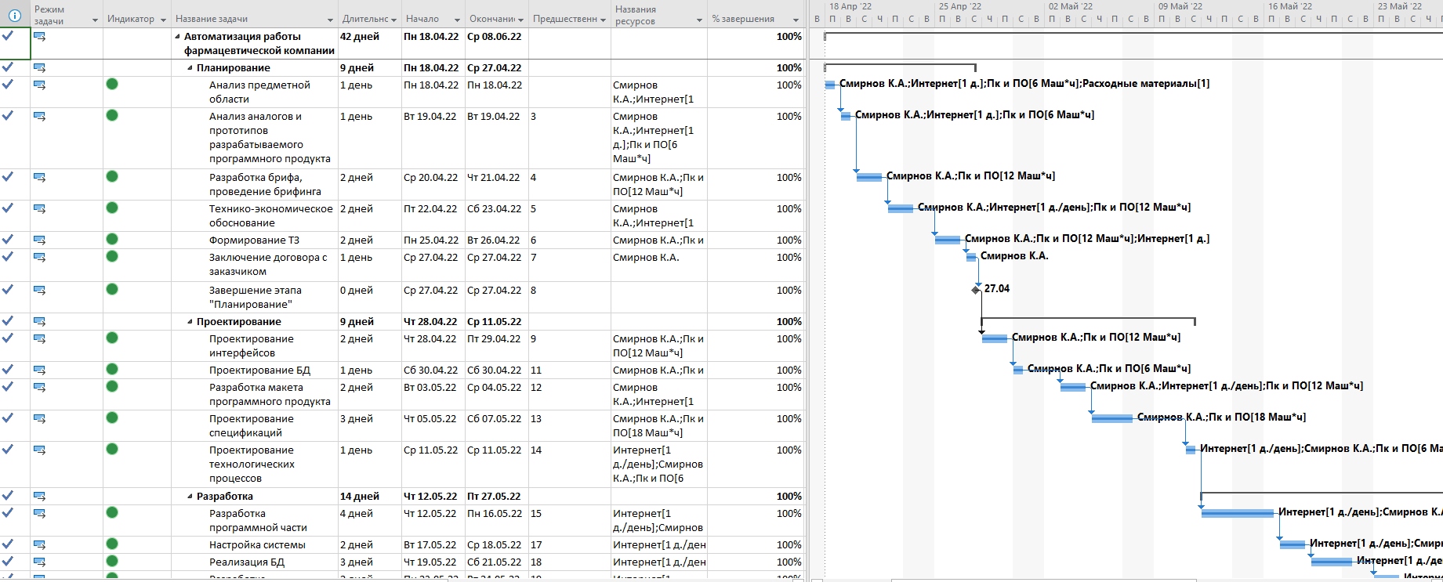

Рисунок 22. Диаграмма Ганта с отслеживанием

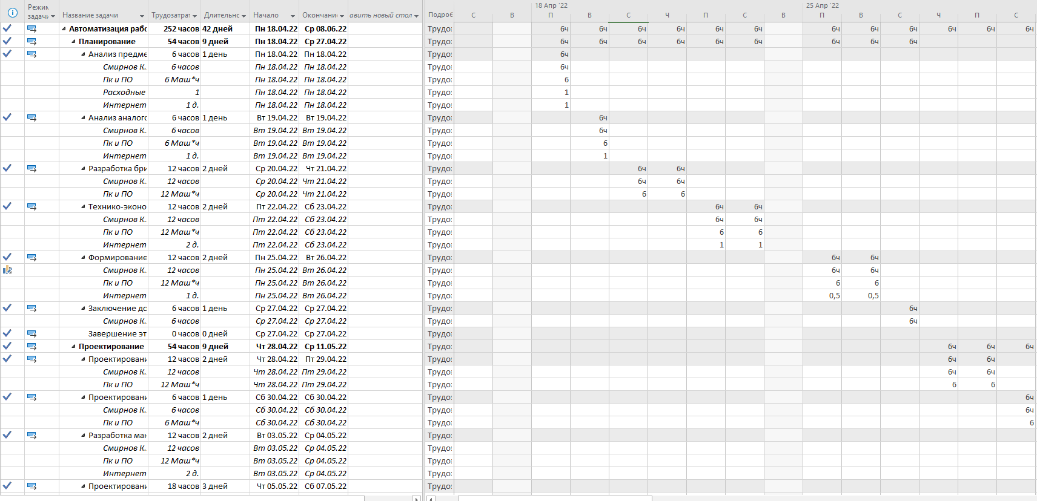

Рисунок 23. Ресурсно-бюджетное планирование

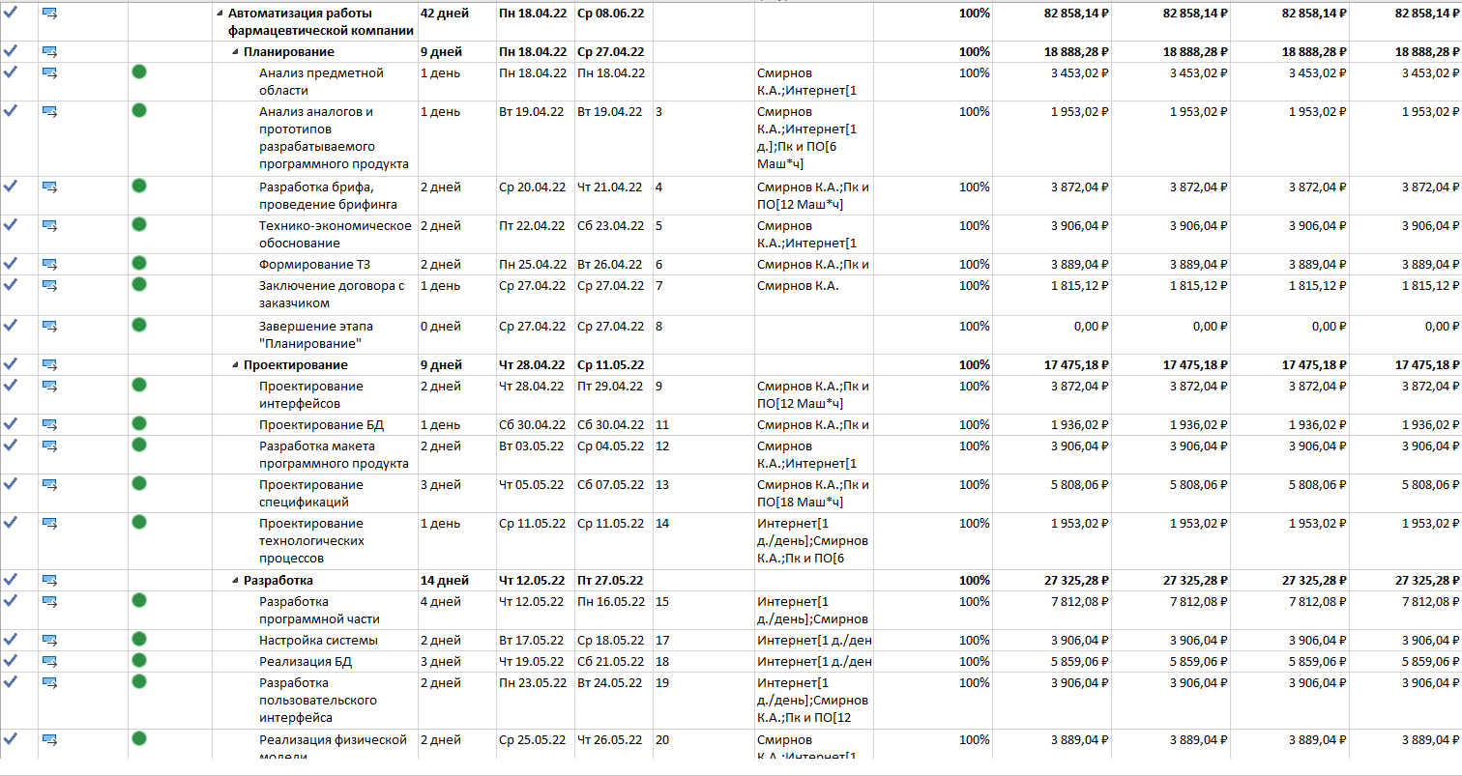

Рисунок 24. План-фактный анализ проекта

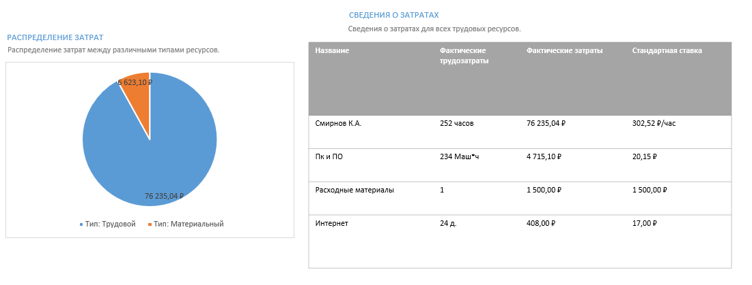

Рисунок 25. Обзор затрат на ресурсы проекта

# Приложение Д

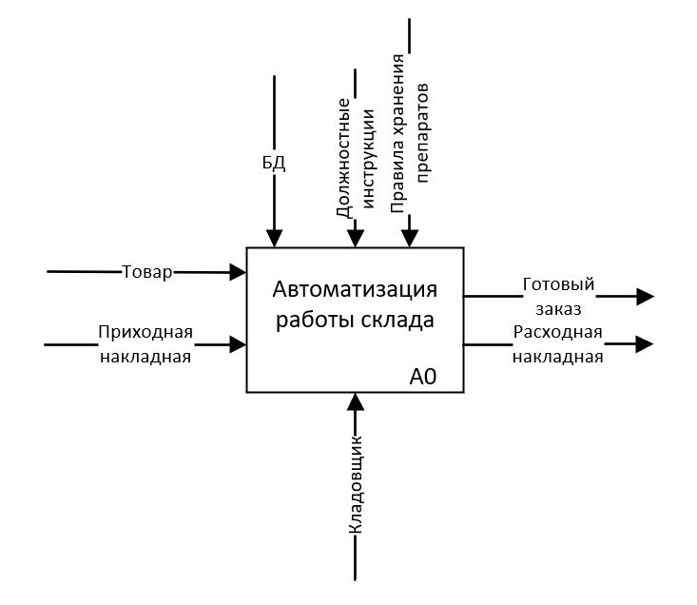

Рисунок Д 1 — Контекстная диаграмма IDEF0

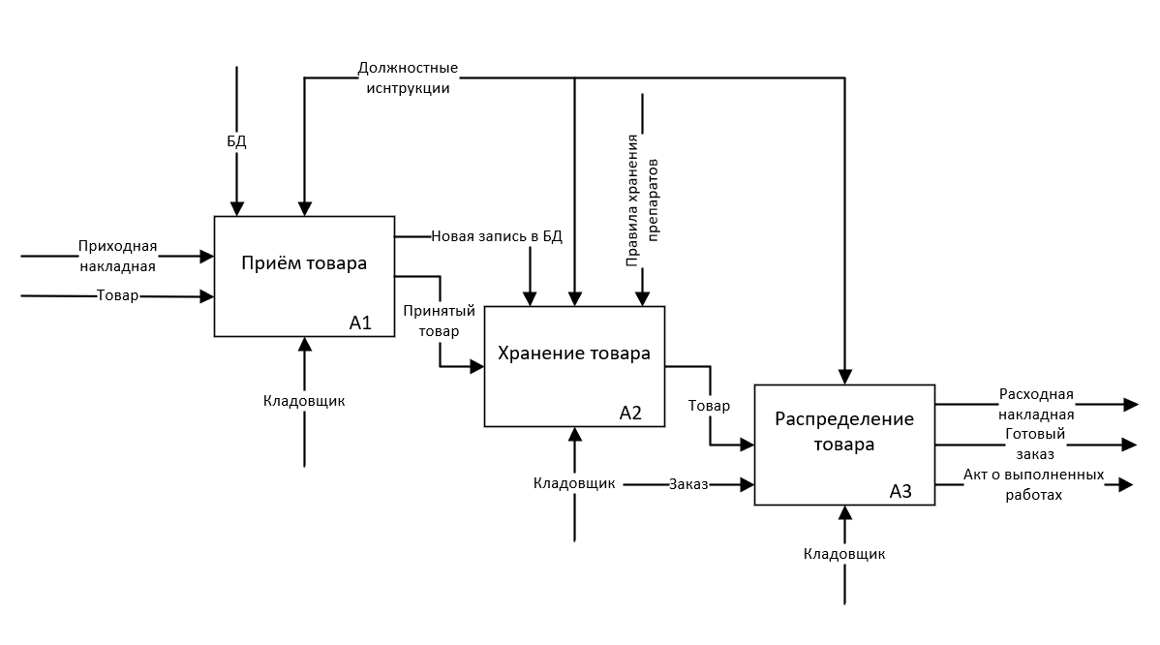

Рисунок Д 2 — Декомпозиция контекстной диаграммы

# Приложение Е

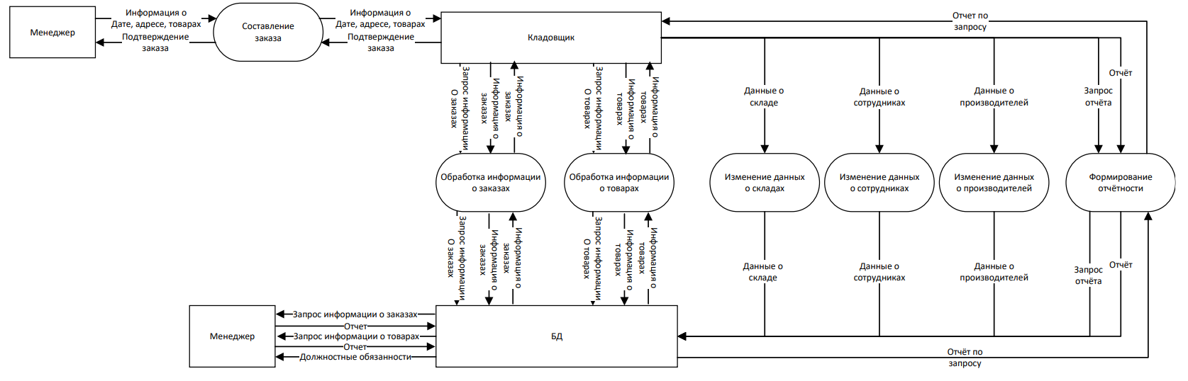

Рисунок Е 1 — Диаграмма потоков данных

# Приложение Ж

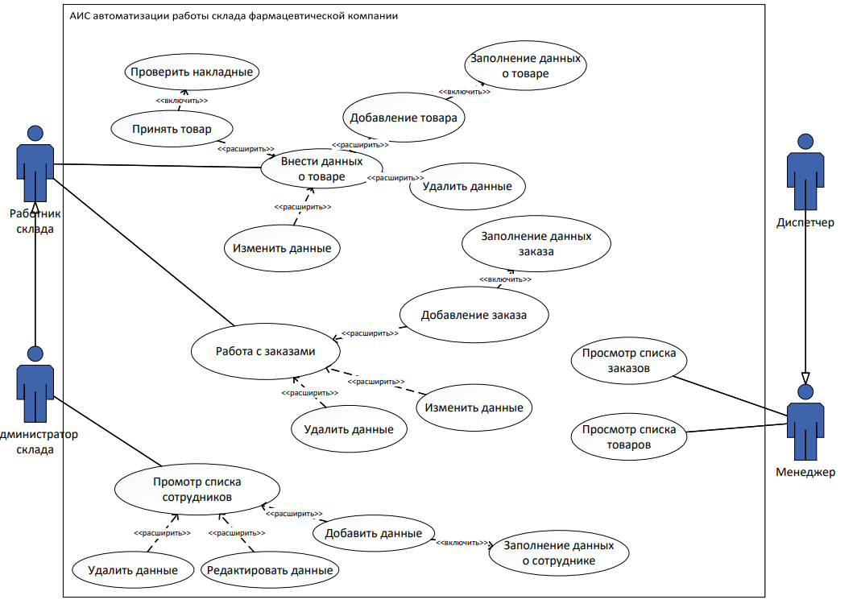

Рисунок Ж 1 — Диаграмма вариантов использования

# Приложение З

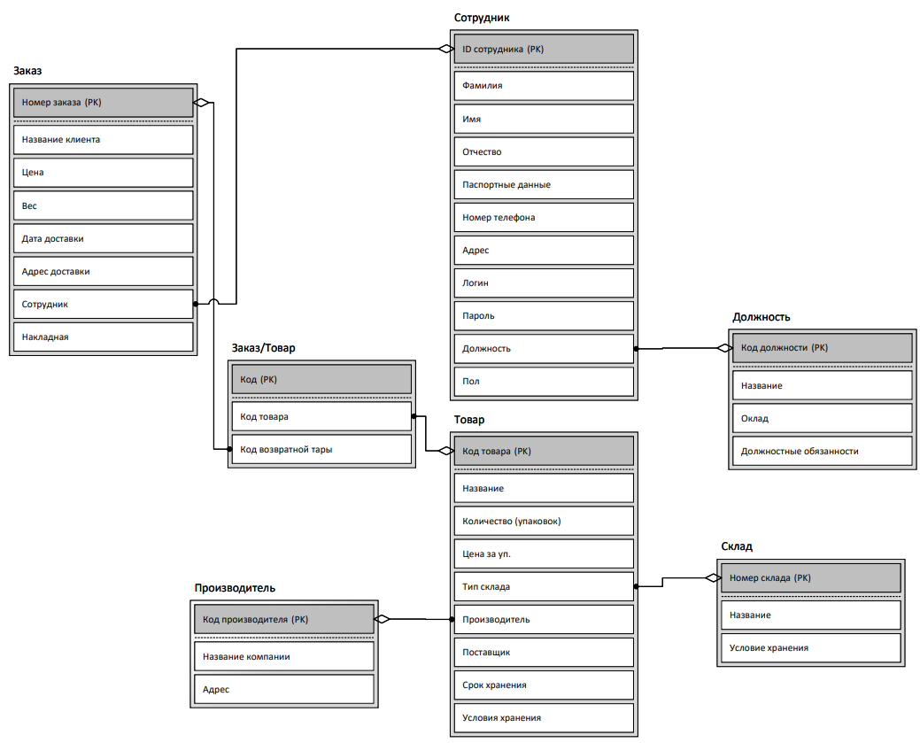

Рисунок З 1 — Диаграмма сущность-связь ERD

# 

# Приложение И

**Руководство по стилю**

**Использование логотипа**

Все экранные формы пользовательского интерфейса должны иметь заголовок с логотипом. Не искажайте логотип (не изменяйте изображение, его пропорции, цвет)

Так же для приложений должна быть установлена иконка.



**Шрифт**

Используйте шрифт Helvetica.

**Цветовая схема**

В качестве основного фона используйте белый цвет, в качестве дополнительного: RGB (116, 165, 255).

Для актирования внимания пользователей на целевое действие интерфейса используйте цвет RGB (42, 118, 255)

|  |  |  |
| --- | --- | --- |
| Основной фон | Дополнительный фон | Акцентирование внимания |
| RGB  (255,255,255) | RGB  (116, 165, 255) | RGB  (42, 118, 255) |
|  |  |  |